





T.C.
EYYÜBİYE KAYMAKAMLIĞI
TOKİ ŞEHİT MEHMET UYAR İLKOKULU
2024 - 2028
STRATEJİK PLANI

T.C.
EYYÜBİYE KAYMAKAMLIĞI
TOKİ ŞEHİT MEHMET UYAR İLKOKULU MÜDÜRLÜĞÜ

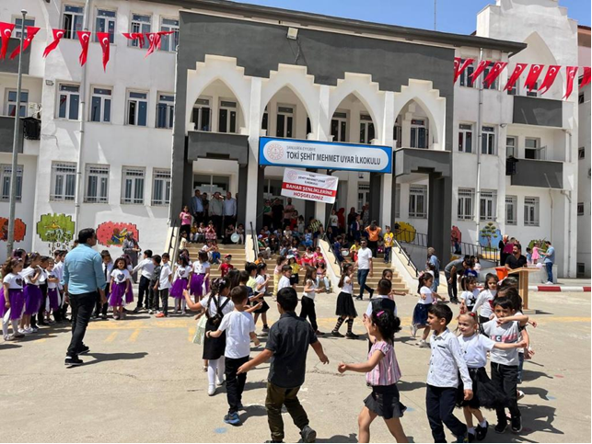

2024-2028
STRATEJİK PLANI

Plan; 5018 sayılı Kamu Mali Yönetimi ve Kontrol Kanunu’nun 9'uncu ve 41’inci maddelerine dayanılarak yürürlüğe konulan “Kamu İdarelerince Hazırlanacak Stratejik Planlar ve Performans Programları ile Faaliyet Raporlarına İlişkin Usul ve Esaslar Hakkında Yönetmelik” hükümlerine göre TOKİ Şehit Mehmet Uyar İlkokulu Strateji Geliştirme Kurulunca hazırlanmıştır.

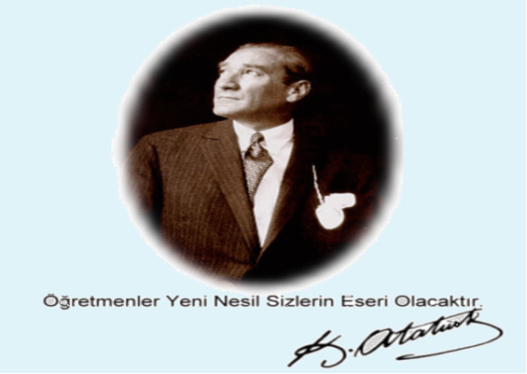

‘’Bir millet irfan ordusuna sahip olmadıkça, muharebe meydanlarında ne kadar parlak zaferler elde ederse etsin, o zaferlerin kalıcı sonuçlar vermesi ancak irfan ordusuna bağlıdır.’’

Mustafa Kemal ATATÜRK
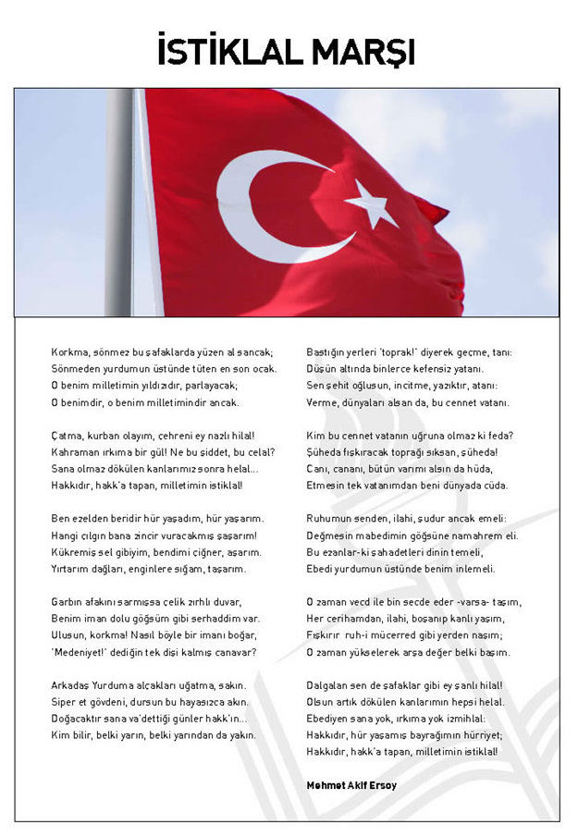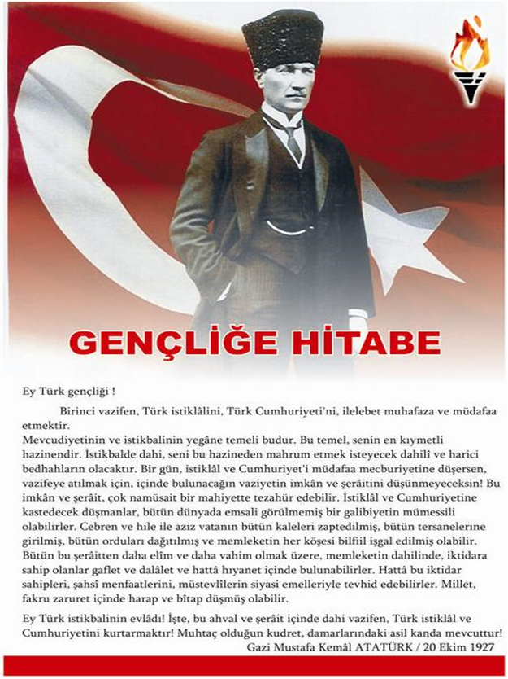

OKUL BİLGİLERİ

Kurum Adı | ŞANLIURFA/EYYÜBİYE/TOKİ ŞEHİT MEHMET UYAR İLKOKULU
Kurum Türü | İLKOKUL
Kurum Kodu | 755208
Kurum Statüsü | Kamu
Kurumda Çalışan Personel Sayısı | Yönetici :3  Öğretmen :33  Hizmetli :1  Memur :0
Öğrenci Sayısı | 835
Öğretim Şekli | İlkokul Normal / Anasınıfı İkili Eğitim
Okulun Hizmete Giriş Tarihi | 2008
KURUM İLETİŞİM BİLGİLERİ
Kurum Telefonu / Fax | Tel. : 0414 357 67 82  Fax : 0414 357 67 82
Kurum Web Adresi | https://sehitmehmetuyarilkokulu.meb.k12.tr
Mail Adresi | 755308@meb.k12.tr
Kurum Adresi | Mahalle :Batıkent Mahallesi  Posta Kodu :63050  İlçe : Eyyübiye  İli : Şanlıurfa
Kurum Müdürü | Ahmet TAYLAN GSM Tel:
Kurum Müdür Yardımcıları | Müdür Yrd. :Neytullah TURAN GSM Tel:  Müdür Yrd. :Erdoğan KARAKUŞ GSM Tel:

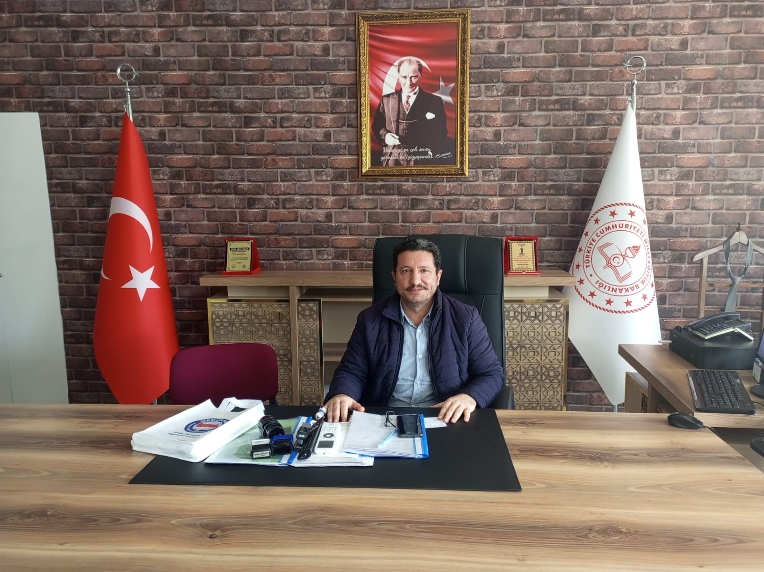

SUNUŞ
Eğitim: Sonu olmayan ve aklın kestiremediği bir süreç. İşte buraya kadar denmeyecek bir süreç. Yapılan her yeni buluşa, her an bir şeylerin eklenebileceğini düşünebilmeli. Gelişmeye ve yeniliğe açık olmalı. Aç olmalı ve yemeye hazır olmalı bilimi, yeniye, aklımıza eklenebilmeli yeni bir şey. Kısaca her zaman bilgiye yer olmalı bizde. İşte bilimin kabına koyacak damlayı veya damlaları yaratmak EĞİTİMLE mümkün. Yapılacak eğitimin yolunu bilmek, sağlam yolda yürüyebilmek için; birlik akılların topluluğu, güçlerin birleşimi, eldekilerin en verimli şekilde kullanımı ve istikrara gerek vardır. Bizde geleceğimize ve şimdimize hizmet etmenin yolunu bu plana çizmeye çalıştık. Paylarımızı birleştirip en güzel eğitimi her yere bulaştırmaya karar verdik ve kısada olsa 5 yılımızı bu plana koyduk, yazdık. İnsanlara ve topluma şekil veren eğitimdir. İşte bizde birlik olup, kurumsallaşıp kaliteli güzel şekiller çıkarmaya adayız. Kararlıyız da.

Ahmet TAYLAN
Okul Müdürü

Okul Müdürü
İÇİNDEKİLER

SUNUŞ 6
BÖLÜM I: GİRİŞ ve PLAN HAZIRLIK SÜRECİ 8
1.1. STRATEJİ GELİŞTİRME KURULU VE STRATEJİK PLAN EKİBİ………………………………………………………………………….8
1.2. PLANLAMA SÜRECİ:………………………………………………………………………………………………………………………………….8
BÖLÜM II: DURUM ANALİZİ 9
2.1. KURUMSAL TARİHÇE…………………………………………………………………………………………………………………………………………..10
2.2. UYGULANMAKTA OLAN STRATEJİK PLANIN DEĞERLENDİRİLMESİ……………………………………………………………………….12
2.3. YASAL YÜKÜMLÜLÜKLER VE MEVZUAT ANALİZİ………………………………………………………………………………………………….15
2.4. ÜST POLİTİKA BELGELERİ ANALİZİ……………………………………………………………………………………………………………………….17
2.5. FAALİYET ALANLARI İLE ÜRÜN/HİZMETLERİN BELİRLENMESİ………………………………………………………………………………18
2.6. PAYDAŞ ANALİZİ…………………………………………………………………………………………………………………………………………………19
2.7. KURULUŞ İÇİ ANALİZ…………………………………………………………………………………………………………………………………………..35
2.7.1. TEŞKİLAT YAPISI 36
2.7.2. İNSAN KAYNAKLARI 37
2.7.3. TEKNOLOJİK DÜZEY 41
2.7.4. MALİ KAYNAKLAR 43
2.7.5.İSTATİSTİKİ VERİLER 44
2.8. ÇEVRE ANALİZİ (PESTLE)……………………………………………………………………………………………………………………………………..46
2.9. GZFT (GÜÇLÜ, ZAYIF, FIRSAT, TEHDİT) ANALİZİ……………………………………………………………………………………………………47
2.9.1.GÜÇLÜ VE ZAYIF YÖNLER 48
2.9.2.FIRSATLAR VE TEHTİTLER 50
2.10. TESPİT VE İHTİYAÇLARIN BELİRLENMESİ……………………………………………………………………………………………………………51
BÖLÜM III: GELECEĞE BAKIŞ 53
BÖLÜM IV: AMAÇ, HEDEF VE PERFORMANS GÖSTERGESİ İLE STRATEJİLERİN BELİRLENMESİ 56
4.1. TEMA I: EĞİTİM VE ÖĞRETİME ERİŞİM…………………………………………………………………………………………………….56
4.2. TEMA II: EĞİTİM VE ÖĞRETİMDE KALİTENİN ARTIRILMASI………………………………………………………………………59
4.3. TEMA III: KURUMSAL KAPASİTE…………………………………………………………………….64
BÖLÜM V: MALİYETLENDİRME 69
BÖLÜM VI: İZLEME VE DEĞERLENDİRME 70
STRATEJİK PLAN ÜST KURULU İMZA SİRKÜSÜ 78

BÖLÜM I: GİRİŞ ve PLAN HAZIRLIK SÜRECİ

STRATEJİ GELİŞTİRME KURULU VE STRATEJİK PLAN EKİBİ
Tablo 1. Strateji Geliştirme Kurulu ve Stratejik Plan Ekibi Tablosu
Üst Kurul Bilgileri |  | Ekip Bilgileri
Adı Soyadı | Unvanı | Adı Soyadı | Unvanı
Ahmet TAYLAN | Okul Müdürü | Erdoğan KARAKUŞ | Müdür Yardımcısı
Erdoğan KARAKUŞ | Müdür Yardımcısı | Sena AYKUT | Rehber Öğretmen
Ahmet ÇİPİL | Öğretmen | Hasan BOZDAĞ | Öğretmen
Sedat YILDIRIM | Okul Aile Birliği Başkanı | Yunus YILDIRIM | Öğretmen
Aysun CEZAİRLİOĞLU | Okul aile birliği yönetim kurulu üyesi | Menevşe YAKUT | Gönüllü veli

PLANLAMA SÜRECİ:
2024-2028 dönemi stratejik plan hazırlanma süreci Strateji Geliştirme Kurulu ve Stratejik Plan Ekibinin oluşturulması ile başlamıştır. Ekip tarafından oluşturulan çalışma takvimi kapsamında ilk aşamada durum analizi çalışmaları yapılmış ve durum analizi aşamasında, paydaşlarımızın plan sürecine aktif katılımını sağlamak üzere paydaş anketi, toplantı ve görüşmeler yapılmıştır.

Durum analizinin ardından geleceğe yönelim bölümüne geçilerek okulumuzun amaç, hedef, gösterge ve stratejileri belirlenmiştir.

BÖLÜM II: DURUM ANALİZİ
Stratejik planlama sürecinin ilk adımı olan durum analizi, okulumuzun “neredeyiz?” sorusuna cevap vermektedir. Okulumuzun geleceğe yönelik amaç, hedef ve stratejiler geliştirebilmesi için öncelikle mevcut durumda hangi kaynaklara sahip olduğu ya da hangi yönlerinin eksik olduğu ayrıca, okulumuzun kontrolü dışındaki olumlu ya da olumsuz gelişmelerin neler olduğu değerlendirilmiştir. Dolayısıyla bu analiz, okulumuzun kendisini ve çevresini daha iyi tanımasına yardımcı olacak ve stratejik planın sonraki aşamalarından daha sağlıklı sonuçlar elde edilmesini sağlayacaktır.

Durum analizi bölümünde, aşağıdaki hususlarla ilgili analiz ve değerlendirmeler yapılmıştır;

• Kurumsal tarihçe
• Uygulanmakta olan planın değerlendirilmesi
• Mevzuat analizi
• Üst politika belgelerinin analizi
• Faaliyet alanları ile ürün ve hizmetlerin belirlenmesi
• Paydaş analizi
• Kuruluş içi analiz
• Dış çevre analizi (Politik, ekonomik, sosyal, teknolojik, yasal ve çevresel analiz)
• Güçlü ve zayıf yönler ile fırsatlar ve tehditler (GZFT) analizi
• Tespit ve ihtiyaçların belirlenmesi

2.1. KURUMSAL TARİHÇE

Okulumuz eğitim öğretime 2008-2009 yılında başlamıştır. Okulumuz adını 2007 yılında şehit düşen Piyade Çavuş Mehmet UYAR’dan almıştır. Okulumuz Özel İdare Müdürlüğünün sahibi olduğu 13.400 m2 alan üzerine kurulmuştur. 24 derslikli bir binadan oluşmaktadır. Okulumuz 3 katlı olup, 24 derslik, 3 derslik özel eğitim sınıfı, 1 derslik uyum sınıfı, 2 derslik ana sınıfı, Kütüphane, Arşiv, Drama Atölyesi, Kalorifer Dairesi, Çok Amaçlı Salon, Müdür Odası, Müdür Yardımcıları Odaları, Rehberlik Servisi Odaları, Öğretmenler Odası ve Hizmetli Odası’ndan oluşmaktadır.
Okulumuzun Doğusunda Eski Polis Lojmanları, Batısında boş arazi, Güneyinde TOKİ konutları, Kuzeyinde Askeri Lojmanlar bulunmaktadır.
Okulumuz 2008-2009 yılında okulumuz ile aynı mahallede yer alan Öğretmen İhsan Özdemir İlköğretim Okulu’ndan aktarılan 600 öğrenci ile eğitim öğretime açılmıştır. İlköğretim okulu olarak eğitim öğretime başlayan okulumuz 4+4+4 eğitim sisteminin yürürlüğe girmesi ile ilkokula dönüşmüştür. Yıllar içerisinde öğrenci sayıları artış göstererek bugün için 835 öğrenci ile eğitim öğretime devam etmektedir.
Okulumuz çevresinde yer alan Batıkent Mahallesi TOKİ Konutlarını kapsamakta olup, Askeri Lojmanlar, Polis Lojmanları, Jandarma Lojmanları ve Adalet Bakanlığı Lojmanlarıda okulumuz kayıt çevresi içerisinde bulunmaktadır. Velilerimizin %30 civarı memurlardan oluşurken, diğer veli profilimizin büyük kısmını da esnaf ve işçiler oluşturmaktadır.
Okulumuzun ilk müdürü Sınıf Öğretmeni Ahmet TAYLAN’dır. Yaklaşık altı ay önce göreve başlamıştır. Daha öncesinde 2009-2019 yılları arasında Mehmet SALİCİ ve 2019-2023 yılları arasında da İsa AYTIŞ okul müdürü olarak görev yapmışlardır.

Okulumuzda donanım olarak, akıllı tahtalar, bilgisayarlarımız, yazıcılar, fotokopi makineleri, kamera sistemi gibi materyaller bulunmaktadır. Okulumuzda 2023- 2024 yılı itibariyle 1 müdür, 2 müdür yardımcısı, 24 sınıf öğretmeni, 5 Özel Eğitim sınıf Öğretmeni, 2 Rehber Öğretmeni, 1 Din Kültürü Öğretmeni, 2 İngilizce Öğretmeni, 1 PİKTES Öğretmeni, 2 anasınıfı öğretmeni, 6 Temizlik Personeli, ve 1 Sözleşmeli Hizmetli personeli ile eğitim öğretime devam etmektedir.

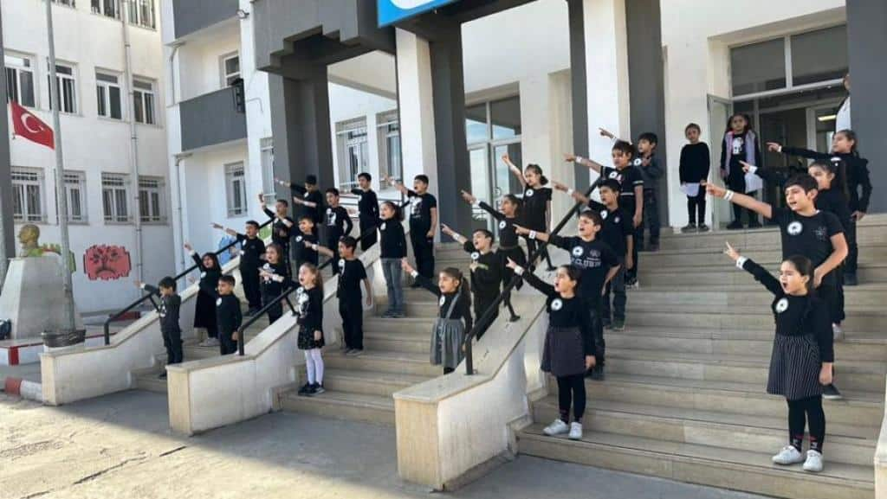

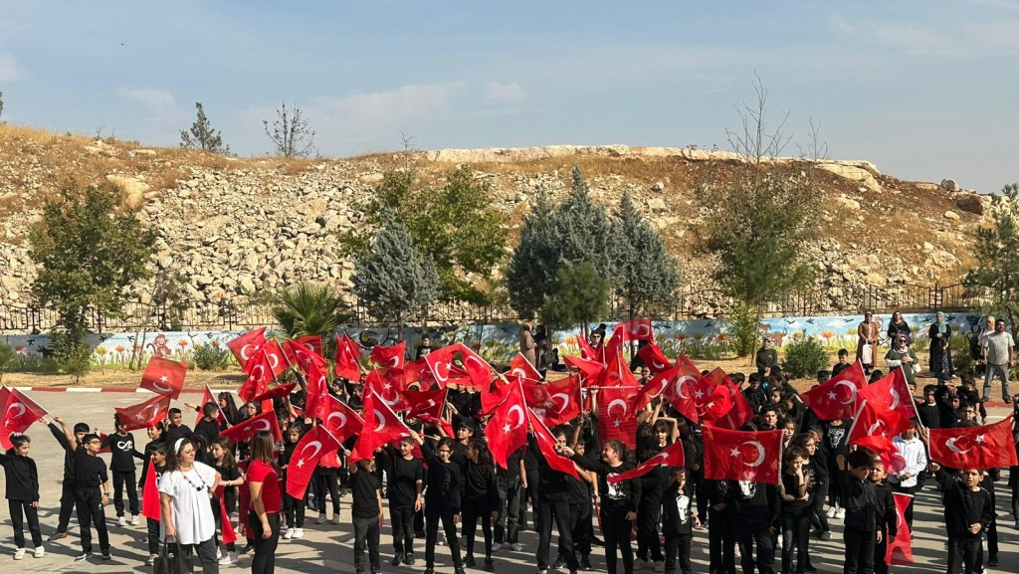

2.2. UYGULANMAKTA OLAN STRATEJİK PLANIN DEĞERLENDİRİLMESİ

Faaliyet No: 1
Faaliyetin Adı: OKUL KAYIT BÖLGESİNDEKİ ÖĞRENCİLERİN TESPİTİ –ÖZEL EĞİTİME İHTİYAÇ DUYAN ÖĞRENCİLER
Kapsamı: Kayıt bölgesinde yer alan öğrencilerin tespiti için çalışmalar yapıldı. Özel eğitime ihtiyaç duyan öğrencilere yönelik RAM’dan destek alındı.
Faaliyet kapsamında yapılan çalışmalar: Okul kayıt bölgesinde bulunan öğrenciler tespit edildi. Öğrenci sayısına göre şubeler oluşturuldu. Okul kayıt bölgesinde bulunmayıp e-okul kayıt nedenlerinden herhangi birini taşıyan öğrencilerin kaydı alındı. Kayıt bölgesinde olup başka okullara gitmek isteyen öğrencilerin ( özel veya resmi kurumlar, ikametgâh değişikliği vb sebeplerden ötürü ) nakilleri yapıldı. Özel eğitime ihtiyaç duyan öğrenciler için şubeler fiziki şartlar engelli wc, rampalar gözden geçirildi. Ram’dan destek alındı.
İçeriği: 1.sınıf öğrencileri ve yabancı öğrenciler için uyum programı yapıldı.
Amacı: Öğrencilerin okul kültürüne uyumunu sağlamak
Hedef kitlesi: 1.sınıf öğrencileri ve yabancı öğrenciler - öğrenci velileri –öğretmenler
Katılımcı sayısı: 207 öğrenci 6 öğretmen 3 idareci ve 2 rehber öğretmeni
Faaliyetin ilişkili olduğu Stratejik Plan hedefi: Okul kayıt bölgesinde bulunan öğrencilerin okula kayıtlarını yapmalarını ve devamlarını sağlamak. Özel eğitime ihtiyaç duyan öğrencilere sosyal yaşam becerileri kazandırmak.
Sonuç: Okul kayıt bölgesinde bulunan öğrencilerin okula kayıtları yapılmıştır ve devamları sağlanmıştır. Özel eğitime ihtiyaç duyan öğrencilere sosyal yaşam becerileri kazandırılmıştır.

Faaliyet No: 2
Faaliyetin Adı: KAYIT BÖLGESİNDEKİ OKULLAŞMA ORANININ ARTIRILMASI
Tema 1: Eğitim ve Öğretime Erişim
Stratejik Amaç 1.: Kayıt bölgemizde yer alan tüm ilkokul kademesindeki öğrencilerin okullaşma oranlarını artıran, uyum ve devamsızlık sorunlarını gideren, onlara katılım ve tamamlama imkânı sunan etkin bir eğitim öğretime erişim süreci hakim kılınacaktır.
Stratejik Hedef 1.2.: Kayıt bölgemizde yer alan ilkokul kademesindeki öğrencilerin okullaşma oranları artırılacak, uyum, devamsızlık, katılım ve tamamlama sorunları giderilecektir.
Eylem İfadesi 1.2.1. Kayıt bölgesinde yer alan öğrencilerin tespiti için çalışmalar yapıldı.
Eylem ifadesi 1.2.2: 1.sınıf öğrencilerine ve yabancı öğrencilere okul kültürüne uyum programı yapıldı.
Eylem İfadesi 1.2.3.: Öğrenci velileri ile uyum toplantılar yapıldı.
Sonuç: Kayıt bölgemizde yer alan ilkokul kademesindeki öğrencilerin okullaşma oranı artırılmıştır.

Faaliyet No:3
Faaliyetin Adı: ÖĞRENCİ DEVAMSIZLIĞININ ÖNLENMESİ
Tema 3: Eğitim ve Öğretime Erişim
Stratejik Amaç 3: Kayıt bölgemizde yer alan tüm ilkokul kademesindeki öğrencilerin okullaşma oranlarını artıran, uyum ve devamsızlık sorunlarını gideren, onlara katılım ve tamamlama imkânı sunan etkin bir eğitim öğretime erişim süreci hâkim kılınacaktır.
Stratejik Hedef 1.3.: Kayıt bölgemizde yer alan ilkokul kademesindeki öğrencilerin okullaşma oranları artırılacak, uyum, devamsızlık, katılım ve tamamlama sorunları giderilecektir.
Eylem İfadesi 1.3.1.: Devamsızlık yapan öğrencilerin tespiti ve erken uyarı sistemi için çalışmalar yapıldı öğrenci velilerine devamsızlık mektupları gönderildi.

Eylem İfadesi 1.3.2.: Devamsızlık yapan öğrencilerin velileri ile özel toplantı ve görüşmeler yapıldı.
Eylem ifadesi 1.3.3 Yabancı uyruklu öğrencilerin adres tespitleri yapıldı. Okula devam etmeleri için çaba sarf edildi.
Eylem İfadesi 1.3.4 Okul rehberlik servisi ve sınıf rehber öğretmenleri eşliğinde ev ziyaretleri yapıldı
Durum: Sonuçlandı
Sonuç: 65 sürekli devamsız öğrenciden 38’sinin devamı yapılan özverili çalışmalar sonucu sağlanmıştır.

Faaliyet No:4
Faaliyetin Adı: PERFORMANS GÖSTERGESİ
Tema 4: Bu tema altında akademik başarı, sınıf tekrarı, ders başarıları ve kazanımları, öğrencilerin bilimsel, sanatsal kültürel ve sportif faaliyetleri yer almaktadır.
Stratejik Amaç 4: Öğrencilerimizin gelişen dünyaya uyum sağlayacak şekilde bilişsel, duyuşsal fiziksel bakımdan donanımlı bireyler olmalarını sağlamak.
Stratejik Hedef 4.1. : Öğrenme kazanımlarını takip eden ve başta veli okul ve öğrencilerimizin yakın çevresi olmak üzere tüm paydaşları sürece dâhil eden bir yönetim anlayışı ile öğrencilerimizin başarıları arttırılacaktır.
Eylem İfadesi 1.4.1.: Bir önceki yılsonu başarı puanlarının değerlendirmesi yapıldı.
Eylem İfadesi 1.4.2: Rehberlik servisi etkililik göstergeleri yorumlandı ve değerlendirildi.
Sonuç: Sanatsal, bilimsel, kültürel ve sportif alanlarda öğrencinin en az bir faaliyete katılımı sağlandı.

Faaliyet No: 5
Faaliyet Adı: EĞİTİM VE ÖĞRETİMDE KALİTENİN ARTTIRILMASI
Tema 5: Bu tema altında eğitim ve öğretimde kalitenin hedeflenen seviyelere taşınması amaçlanmıştır.
Stratejik Amaç 5: Öğrencilerin gelişen dünyaya ayak uydurmalarını sağlamak yeteneklerini ortaya çıkarıp o yolda ilerlemesini sağlamak
Stratejik Hedef 5.1: Eğitim ve öğretim materyallerini kullanarak öğrencinin sahip olduğu yetenekleri yönetmek ve o konuda başarıya taşımak
Eylem İfadesi 1.5.1: İYEP, METİP, Türkçe Telafi Eğitimi, Uyum Sınıfı Sonrası Telafi Eğitimi, Uyum Sınıfı Eğitimi vb. kurslar ile ders tekrarları ve uyum çalışmaları yapıldı.
Eylem İfadesi 1.5.2.: Değerler eğitimi çalışmaları yapıldı.
Eylem İfadesi 1.5.3.: Sosyal sorumluluk projeleri hayata geçirildi. Öğretmen veli görüşmeleri sık sık yapıldı. Aile ziyaretlerine gidildi.
Sonuç: Sportif faaliyetlere öğrenciler yönlendirildi.

2.3. YASAL YÜKÜMLÜLÜKLER VE MEVZUAT ANALİZİ
Anayasamızın 42. maddesine göre Eğitim ve Öğretim, Atatürk ilkeleri ve inkılapları doğrultusunda, çağdaş bilim ve eğitim esaslarına göre, devletin gözetim ve denetimi altında yapılır. Eğitim ve öğretim kurumlarında sadece eğitim, öğretim, araştırma ve inceleme ile ilgili faaliyetler yürütülür.
Mevlana İlkokulu yasal dayanaklarını temel olarak Anayasamızın 42.maddesi,1739 Sayılı Milli Eğitim Temel Kanunu, 222 Sayılı İlköğretim Kanunu, 3797, 4357, 1702, 5442, 657 sayılı kanunlar ile Okul Öncesi Eğitim ve İlköğretim Kurumları Yönetmeliği ve Eğitici Kollar Yönetmeliklerinden almaktadır.
Mevlana İlkokulu temelde Milli Eğitim Bakanlığı İlköğretim Programını uygulayan bir okuldur. Bununla birlikte öğrencilerin etkinlik alanları olan, akademik, sportif, sanatsal, kültürel etkinlikler yürütülmektedir.

Tablo 2: Mevzuat Analizi
Yasal Yükümlülük | Dayanak | Tespitler | İhtiyaçlar
- Müdürlüğümüz  “ Dayanak” başlığı altında sıralanan Kanun, Kanun Hükmünde Kararname, | - T.C. Anayasası  - 1739 Sayılı Millî Eğitim Temel Kanunu | - Müdürlüğümüzün hizmet  alanları çok çeşitlidir ve hedefkitlesi nicelik  itibariyle oldukça | - Müdürlüğümüz  Faaliyetleri gereği sağlık, güvenlik,  altyapı çalışmaları
Tüzük, Genelge ve  Yönetmeliklerdeki ilgili hükümleri yerine getirmekle mükelleftir.  - Müdürlüğümüz “ eğitim- öğretim hizmetleri, insan kaynakları, halkla ilişkiler, fiziki ve mali destek hizmetleri, stratejik plan hazırlama, stratejik plan izleme- değerlendirme süreci iş ve işlemleri” faaliyetlerini yürütmektedir.  Faaliyetlerimizden öğrenciler, öğretmenler, personel, yöneticiler ve öğrenci velileri doğrudan etkilenmektedir.  - Müdürlüğümüz resmi kurum ve kuruluşlar, sivil toplum kuruluşları ve özel sektörle mevzuat  Hükümlerine aykırı olmamak ve faaliyet alanlarını kapsamak koşuluyla protokoller v e diğer işbirliğçalışmalarını yürütme yetkisine haizdir | - 652 Sayılı MEB Teşkilat ve  Görevleri Hakkındaki Kanun Hükmünde Kararname  - 222 Sayılı Millî Eğitim Temel Kanunu (Kabul No: 5.1.1961, RG: 12.01.1961 / 10705‐Son Ek ve Değişiklikler: Kanun No: 12.11.2003/ 5002, RG: 21.11.2003  - 657 Sayılı Devlet Memurları Kanunu  - 5442 Sayılı İl İdaresi Kanunu  - 3308 Sayılı Mesleki Eğitim Kanunu  - 439 Sayılı Ek Ders Kanunu  - 4306 Sayılı Zorunlu İlköğretim ve Eğitim Kanunu  - 5018 sayılı Kamu Mali Yönetimi ve Kontrol Kanunu  - MEB Personel Mevzuat Bülteni  - Taşıma Yoluyla Eğitime Erişim Yönetmeliği  - MEB Millî Eğitim Müdürlükleri Yönetmeliği (22175 Sayılı RG Yayınlanan)  - Millî Eğitim Bakanlığı Rehberlik ve Psikolojik Danışma Hizmetleri Yönetmeliği  - 04.12.2012/202358 Sayı İl İ lçe MEM’in Teşkilatlanması 43 Nolu Genelge  - 26 Şubat 2018 tarihinde yayımlanan Kamu İdarelerinde Stratejik Planlamaya İlişkin Usul ve Esaslar Hakkındaki Yönetmelik  - 2024-2028 İlçe Milli Eğitim Müdürlüğü Stratejik Planı  - 2024-2028 İl Milli Eğitim  Müdürlüğü Stratejik Planı | büyüktür. Farklı hizmet  alanları ile ilgili diğer kamu kurum ve kuruluşlarıyla yapılan protokollerde, diğer kurumların tabi oldukları mevzuattaki farklılıklardan dolayı yetki çatışması yaşanmamaktadır. Fak at diğer kamu kurum ve kuruluşlarının faaliyet alanlarında eğitim- öğretim hizmetlerine yeteri kadar yer verilmediğinden, herhangi bir destek talebi gerçekleştirildiğinde mevzuata dayandırmada güçlük yaşamaktadırlar.  - Müdürlüğümüz hiçbir hizmetinde mevzuattaki hükümlere aykırı davranmamaktadır. Tüm hizmetler mevzuat çerçevesinde gerçekleşmektedir. Fakat mevzuata aykırı olmamak koşuluyla eğitim faaliyetlerimiz, eğitim hizmetinin verildiği  bölgenin ekonomik, sosyal, ekolojik, jeolo jik vb. dinamikleri dikkate alınarak yürütülmektedir. | gibi ek hizmetlere  ihtiyaç duymaktadır. Bunun yanında öğrencilerimizin akademik ve sosyal becerilerinin geliştirilmesi, öğretmen ve yöneticilerimizin mesleki gelişimlerine destek sağlanması amacıyla diğer kurumlarla işbirliği yapılması gerekmektedir. Bu işbirliği kapsamında diğer kurumların mevzuatının eğitim hizmetlerine yeteri kadar yer verecek şekilde düzenlenmesi gerekmektedir.

Tüzük, Genelge ve  Yönetmeliklerdeki ilgili hükümleri yerine getirmekle mükelleftir.  - Müdürlüğümüz “ eğitim- öğretim hizmetleri, insan kaynakları, halkla ilişkiler, fiziki ve mali destek hizmetleri, stratejik plan hazırlama, stratejik plan izleme- değerlendirme süreci iş ve işlemleri” faaliyetlerini yürütmektedir.  Faaliyetlerimizden öğrenciler, öğretmenler, personel, yöneticiler ve  öğrenci velileri doğrudan etkilenmektedir.  - Müdürlüğümüz resmi kurum ve kuruluşlar, sivil toplum kuruluşları ve özel sektörle mevzuat  hükümlerine aykırı olmamak ve faaliyet alanlarını kapsamak koşuluyla protokoller v e diğer işbirliği  çalışmalarını yürütme yetkisine haizdir | - 652 Sayılı MEB Teşkilat ve  Görevleri Hakkındaki Kanun Hükmünde Kararname  - 222 Sayılı Millî Eğitim Temel Kanunu (Kabul No: 5.1.1961, RG: 12.01.1961 / 10705‐Son Ek ve Değişiklikler: Kanun No: 12.11.2003/ 5002, RG: 21.11.2003  - 657 Sayılı Devlet Memurları Kanunu  - 5442 Sayılı İl İdaresi Kanunu  - 3308 Sayılı Mesleki Eğitim Kanunu  - 439 Sayılı Ek Ders Kanunu  - 4306 Sayılı Zorunlu İlköğretim ve Eğitim Kanunu  - 5018 sayılı Kamu Mali Yönetimi ve Kontrol Kanunu  - MEB Personel Mevzuat Bülteni  - Taşıma Yoluyla Eğitime Erişim Yönetmeliği  - MEB Millî Eğitim Müdürlükleri Yönetmeliği (22175 Sayılı RG Yayınlanan)  - Millî Eğitim Bakanlığı Rehberlik ve Psikolojik Danışma Hizmetleri Yönetmeliği  - 04.12.2012/202358 Sayı İl İ lçe MEM’in Teşkilatlanması 43 Nolu Genelge  - 26 Şubat 2018 tarihinde yayımlanan Kamu İdarelerinde Stratejik Planlamaya İlişkin Usul ve Esaslar Hakkındaki Yönetmelik  - 2024-2028 İlçe Milli Eğitim Müdürlüğü Stratejik Planı  - 2024-2028 İl Milli Eğitim  Müdürlüğü Stratejik Planı | büyüktür. Farklı hizmet  alanları ile ilgili diğer kamu kurum ve kuruluşlarıyla yapılan protokollerde, diğer kurumların tabi oldukları mevzuattaki farklılıklardan dolayı yetki çatışması yaşanmamaktadır. Fak at diğer kamu kurum ve kuruluşlarının faaliyet alanlarında eğitim- öğretim hizmetlerine yeteri kadar yer verilmediğinden, herhangi bir destek talebi gerçekleştirildiğinde mevzuata dayandırmada güçlük yaşamaktadırlar.  - Müdürlüğümüz hiçbir hizmetinde mevzuattaki hükümlere aykırı davranmamaktadır. Tüm hizmetler mevzuat çerçevesinde gerçekleşmektedir. Fakat mevzuata aykırı olmamak koşuluyla eğitim faaliyetlerimiz, eğitim hizmetinin verildiği  bölgenin ekonomik, sosyal, ekolojik, jeolo jik vb. dinamikleri dikkate alınarak yürütülmektedir. | gibi ek hizmetlere  ihtiyaç duymaktadır. Bunun yanında öğrencilerimizin akademik ve sosyal becerilerinin geliştirilmesi, öğretmen ve yöneticilerimizin mesleki gelişimlerine destek sağlanması amacıyla diğer kurumlarla işbirliği yapılması gerekmektedir. Bu işbirliği kapsamında diğer kurumların mevzuatının eğitim hizmetlerine yeteri kadar yer verecek şekilde düzenlenmesi gerekmektedir.

2.4. ÜST POLİTİKA BELGELERİ ANALİZİ
Tablo 3: Üst Politika Belgeleri Analizi
Üst Politika Belgesi | İlgili Bölüm/Referans | Verilen Görev/İhtiyaçlar
5018 sayılı Kamu Mali Yönetimi ve Kontrol Kanunu | - 9. Madde,  - 41. Madde | Kurum Faaliyetlerinde bütçenin etkin ve verimli kullanımı Stratejik Plan Hazırlama Performans Programı Hazırlama Faaliyet Raporu Hazırlama
30344 sayılı Kamu İdarelerinde Stratejik Plan Hazırlamaya İlişkin Usul ve Esaslar Hakkında Yönetmelik | Tümü | 4 yıllık hedefleri içeren Stratejik Plan hazırlanması
Kamu İdareleri İçin Stratejik Plan Hazırlama Kılavuzu | Tümü | 4 yıllık hedefleri içeren Stratejik Plan hazırlanması
2018/16 say ılı Genelge, 2024-2028 Stratejik Plan Hazırlık Çalışmaları | Tümü | 2024-2028 Stratejik Planının Hazırlanması
MEB 2024-2028 Stratejik Plan Hazırlık Programı | Tümü | 2024-2028 Stratejik Planı Hazırlama Takvimi
MEB 2024-2028 Stratejik Planı | Tümü | MEB Politikaları Konusunda Taşra Teşkilatına Rehberlik
Kamu İdarelerince Hazırlanacak Performans Programları Hakkında Yönetmelik | Tümü | 4 yıllık kurumsal hedeflerin her bir mali yıl için ifade edilmesi
Kamu İdarelerince Hazırlanacak Faaliyet Raporu Hakkında Yönetmelik | Tümü | Her bir mali yıl için belirlenen hedeflerin gerçekleşme durumlarının tespiti, raporlanması
İl Milli Eğitim Müdürlüğü 2024-2028 Stratejik Planı | Tümü | 4 yıllık hedefleri içeren Stratejik Plan hazırlanması
İlçe Milli Eğitim Müdürlüğü 2024-2028 Stratejik Planı | Tümü | 4 yıllık hedefleri içeren Stratejik Plan hazırlanması

2.5. FAALİYET ALANLARI İLE ÜRÜN/HİZMETLERİN BELİRLENMESİ
Tablo 4: Faaliyet Alanı - Ürün/Hizmet Listesi
Faaliyet Alanı | Ürün/Hizmetler
Eğitim-Öğretim Faliyetleri | - Eğitim-öğretim iş ve i şlemleri  - Ders Dışı Faaliyet İş ve İşlemleri  - Özel Eğitim Hizmetleri  - Kurum Teknolojik Altyapı Hizmetleri  - Anma ve Kutlama Programlarının Yürütülmesi  - Sosyal, Kültürel, Sportif Etkinlikler  - Öğrenci İşleri (kayıt, nakil, ders programları vb.)  - Zümre Toplantılarının Planlanması ve Yürütülmesi
Rehberlik Faaliyetleri | - Öğrencilere rehberlik etmek  - Velilere rehberlik etmek  - Okul bünyesindeki rehberlik faaliyetlerini yürütmek  - Rehberlik hizmetlerine ihtiyaç duyan öğrencileri ve velileri belirlemek  - Rehberlikle ilgili planların yürütülmesinde sınıf öğretmenlerine yardımcı olmak  - Rehberlik ve Psikolojik Danışma Hizmetleriyle ilgili kayıtları tutmak ve rapoları düzenlemek
Stratejik Planlama, Araştırma- Geliştirme | - Stratejik Planlama İşlemleri  - İhtiyaç Analizleri  - Eğitime İlişkin Verilerin Kayıtlanması  - Araştırma-Geliştirme Çalışmaları  - Projeler Koordinasyon
Fiziki ve Mali Destek | - Okul Güvenliğinin Sağlanması  - Ders Kitaplarının Dağıtımı  - Taşınır Mal İşlemleri  - Taşımalı Eğitim İşlemleri  - Temizlik, Güvenlik, Isıtma, Aydınlatma Hizmetleri  - Evrak Kabul, Yönlendirme ve Dağıtım İşlemleri  - Arşiv Hizmetleri  - Sivil Savunma İşlemleri
Sosyal, Sportif ve Kültürel Faaliyetler | - Yarışmalar düzenleme  - Tören hazırlıkları  - Sportif Etkinlikler  - Öğrenci Klüpleri  - Sosyal Etkinlikler  - Toplum Hizmeti  - Okul sergisi ve gösteriler  - Projeler (BİGEP ve Dilimizin Zenginlikleri)
Ölçme ve Değerlendirme Faaliyetleri | - Performans ve Beceri Gözlem Formları  - Portfolyo  - Kazanım Değerlendirme Ölçekleri  - Süreç Temelli Değerlendirme ve Gözlem Raporları
Öğrenme Ortamlarına Yönelik Faaliyetler | - Gerekli Hijyenin Sağlanması  - Ders Araç Gereç ve Materyallerin Teğmini (masa, sıra, akıllı tahta vb.)  - Gerekli Gvenlik Önlemlerinin Alınması
İnsan Kaynaklarının Gelişimi | - Personel Özlük İşlemleri  - Norm Kadro İşlemleri  - Hizmet içi Eğitim Faaliyetleri
Okul Aile Birliği Faaliyetler | - Ayda bir tolantı düzenlenme  - Veli ve okul arasında iletişim sağlama  - Eğitim ve öğretimi geliştirici faaliyeti destekleme
Halkla İlişkiler | - Bilgi Edinme Başvurularının Cevaplanması  - Protokol İş ve İşlemleri  - Basın, Halk ve Ziyaretçilerle İlişkiler  - Okul-Aile İşbirliği

2.6. PAYDAŞ ANALİZİ
Kurumumuzun faaliyet alanları dikkate alınarak, kurumumuzun faaliyetlerinden yararlanan, faaliyetlerden doğrudan/dolaylı ve olumlu/olumsuz etkilenen veya kurumumuzun faaliyetlerini etkileyen paydaşların (kişi, grup veya kurumlara) tespiti için bir dizi toplantı düzenlenmiştir. Bu toplantılarda Stratejik Plan Hazırlama Ekibi “beyin fırtınası, tartışma, örnek” olay yöntemlerini kullanarak öncelikle paydaşlar, ardından bu paydaşların türü (iç paydaş/dış paydaş) belirlemiştir.
Paydaşların Tespiti
Tablo 5: Paydaşların Tespiti
Paydaş Adı | İç Paydaş | Dış Paydaş | Yararlanıcı
Milli Eğitim Bakanlığı |  | √
Vali ve Kaymakamlık |  | √
İl ve İlçe Milli Eğitim Müdürlüğü |  | √
Okullar |  | √
Yönetici ve Öğretmenler | √
Özel Öğretim Kurumları |  | √
Öğrenciler |  |  | √
Veliler |  |  | √
Okul aile birlikleri | √
Memur ve Hizmetli | √
Belediye |  | √
İlçe Sağlık Müdürlüğü |  | √
Meslek odaları |  | √
Sendikalar |  | √
Vakıflar |  | √
Muhtarlık |  | √
Halk Eğitim Müdürlüğü |  | √
Sivil Savunma İl Müdürlüğü |  | √

Paydaşların Önceliklendirilmesi
Stratejik Plan Hazırlama Ekibi, paydaşların ve paydaş türlerinin belirlenmesinin ardından paydaşların önem derecesi, etki derecesi ve önceliğini tespit etmiştir. Paydaşların önceliklendirilmesi, etki ve önemlerinin tespit edilmesinde Okul ve Kurumlar İçin Stratejik Plan Hazırlama Kılavuzunda belirtilen Paydaş Etki/Önem Matrisi tablosundan yararlanılmıştır.

Tablo 6: Paydaşların Önceliklendirilmesi
Paydaş Adı | İç Paydaş | Dış Paydaş | Yararlanıcı | Neden Paydaş? | Önem Derecesi
Milli Eğitim Bakanlığı |  | √ |  | Bağlı olduğumuz merkezi idare MEB politika üretir, genel bütçe  merkezden gelir, Hesap verilen mercidir. | 1
Vali ve Kaymakamlık |  | √ |  | Kurumumuzun üstü konumunda olup, hesap verilecek mercidir. | 1
İl ve İlçe Milli Eğitim Müdürlüğü |  | √ |  | Müdürlüğüne bağlı okul ve kurumları belli bir plan dâhilinde yönetmek ve denetlemek, inceleme ve soruşturma  işlerini yürütmek. | 1
Okullar |  | √ |  | İlköğretimler tedarikçi konumundadır. Ortaöğretimler stratejik ortağımızdır. | 1
Yönetici ve Öğretmenler | √ |  |  | Hizmet veren personeldir | 1
Özel Öğretim Kurumları |  | √ |  | Eğitim öğretim hizmetlerinde  tamamlayıcı unsurdur. | 2
Öğrenciler |  |  | √ | Hizmetin sunulduğu paydaşlardır. İç ve dış paydaş kabul edilebileceği gibi iç  paydaş görülmesi daha uygundur | 1
Okul aile birlikleri | √ |  |  | Okulun eğitim öğretim ortamları ve imkânlarının zenginleştirilmesi için  Çalışır | 1
Memur ve Hizmetli | √ |  |  | Görevli personeldir. | 1
Belediye |  | √ |  | Çevre düzenlemesi altyapıyı hazırlar. | 2
İlçe Sağlık Müdürlüğü |  | √ |  | Sağlık taramaları yapar ve koruyucu sağlık önlemleri alır | 2
Meslek odaları |  | √ |  | Yaygın ve mesleki eğitim hizmetleri | 2
Sendikalar |  | √ |  | Personel örgütlenmesi yapar | 2
Vakıflar |  | √ |  | Okul öncesi ve yaygın eğitim çalışmalarında destek sunar | 2
Muhtarlık |  | √ |  | Halk ile iletişimi gerçekleştirir | 2
Halk Eğitim Müdürlüğü |  | √ |  | Yaygın eğitime yönelik çalışmalar yapar | 2
Sivil Savunma İl Müdürlüğü |  | √ |  | Sivil savunma hizmetleri yürütür | 2

Paydaşların Değerlendirilmesi
Paydaş Analizi kapsamında Stratejik Plan Hazırlama Ekibi; Müdürlüğümüzün sunduğu ürün/hizmetlerinin hangi paydaşlarla ilgili olduğu, paydaşların ürün/hizmetlere ne şekilde etki ettiği ve paydaş beklentilerinin neler olduğu gibi durumları değerlendirerek Paydaş Ürün/Hizmet Matrisi hazırlamıştır.

Tablo 7: Paydaş - Ürün/Hizmet Matrisi
Ürün/Hizmet  Yararlanıcı | Eğitim Öğretim | Yatılılık Bursluluk | Nitelikli İş Gücü | Projeler | Alt Yapı Donatım Yatırım | Yayım | Rehberlik Kurs Sosyal Etkinlik | Mezunlar | Ölçme Değerlendirme
Öğrenciler | √ | √ |  | √ | √ | √ | √ |  | √
Veliler | √ |  |  |  |  |  | √
Medya |  |  | 0 | 0
Ortaokullar |  |  |  |  |  |  |  | √

Paydaş Anketleri
Paydaş anketlerine ilişkin ortaya çıkan temel sonuçlara altta yer verilmiştir:
Öğrenci Anketi Sonuçları
Tablo 8: Öğrenci Anketi Sonuçları
NO | İLKOKUL ÖĞRENCİLERİ İÇİN  KONU BAŞLIKLARI | Kesinlikle Katılıyorum % | Katılıyorum % | Kararsızım % | Kesinlikle Katılmıyorum % | Katılmıyorum %
01- | Okulumu seviyorum. | 73 | 22 | 4 | 1 | 0
02- | Okulumda kendimi güvende hissediyorum. | 85 | 13 | 1 | 1 | 0
03- | Okulumun içi ve bahçesi temizdir. | 41 | 35 | 13 | 7 | 4
04- | Öğretmenim adildir. | 78 | 17 | 3 | 1 | 1
05- | Öğretmenim benimle ilgileniyor. | 77 | 13 | 8 | 1 | 1
06- | Yardıma ihtiyacım olursa öğretmenim bana yardım eder. | 65 | 27 | 5 | 2 | 1
07- | Öğretmenim derse katılmamı sağlar. | 63 | 26 | 6 | 3 | 2
08- | Öğretmenim dersleri farklı araçlar kullanarak anlatır. | 77 | 13 | 8 | 1 | 1
09- | Okul kantininde yeterli ve sağlıklı yiyecekler var. | 65 | 22 | 7 | 4 | 2
10- | Okulda ders dışı eğlenceli etkinlikler var. | 45 | 27 | 13 | 9 | 6
11- | Teneffüslerde ihtiyaçlarımı giderebiliyorum. | 43 | 29 | 14 | 8 | 6
12- | Öğretmenim her gün beni çok çalıştırıyor. | 17 | 28 | 15 | 25 | 15

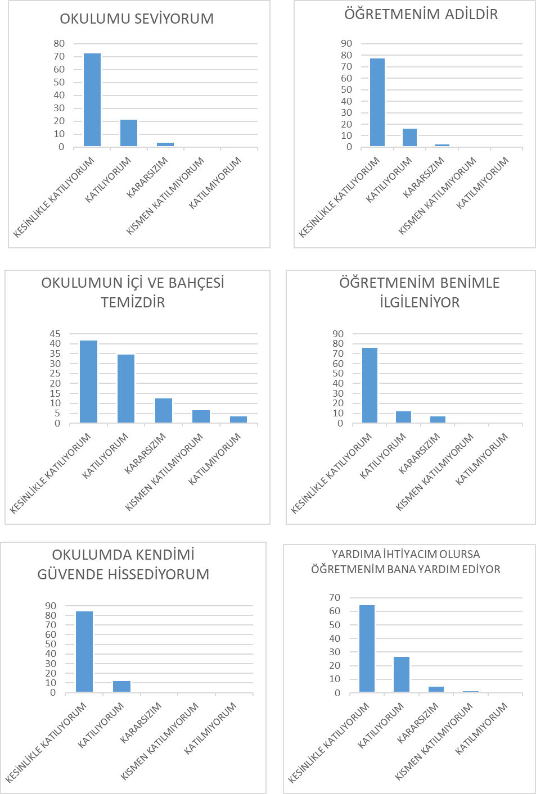

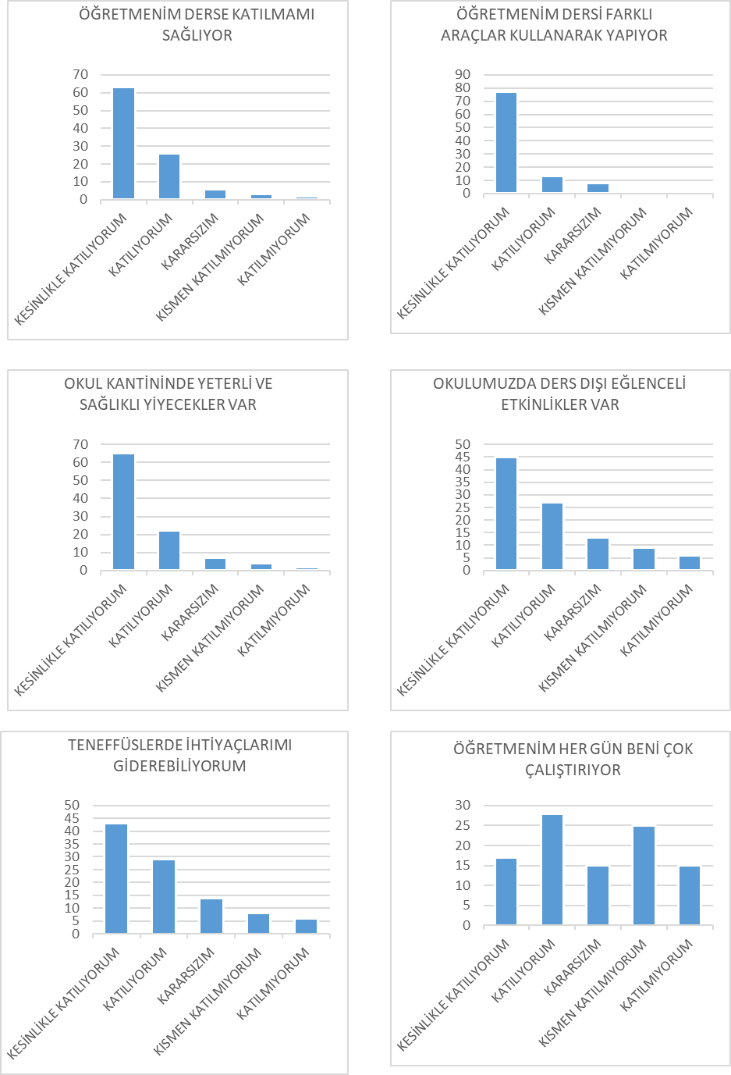

Öğretmen Anketi Sonuçları:
Tablo 9: Öğretmen Anketi Sonuçları
NO | ÖĞRETMENLER İÇİN KONU BAŞLIKLARI | Kesinlikle Katılıyorum | Katılıyorum | Kararsızım | Kesinlikle Katılmıyorum | Katılmıyorum
01- | Okulun misyonu ve vizyonunu tam olarak anlıyorum. | 62 | 23 | 12 | 3 | 0
02- | Okulda eğitim ve yönetim kalitesi sürekli olarak gelişiyor. | 77 | 17 | 0 | 3 | 3
03- | Okul temiz ve hijyeniktir. | 77 | 17 | 3 | 3 | 0
04- | Okul, öğrencilerin ve personelin güvenliğini sağlamak için uygun güvenlik  önlemleri alır. | 50 | 28 | 9 | 9 | 4
05- | Okul, yeni kabul edilen öğrencilere uygun desteği sağlar. | 70 | 13 | 8 | 6 | 3
06- | Okulumuz mesleki yeterliliğimi geliştirmek için eğitim fırsatları sunuyor. | 73 | 13 | 10 | 6 | 6
07- | Okul yönetimimiz öğretmenleri etkin bir şekilde yönlendirir. | 51 | 27 | 10 | 6 | 6
08- | Okulumuz, öğrencilerin öğrenme ilgisini uyandıracak bir öğrenme ortamı oluşturmuştur. | 46 | 39 | 6 | 6 | 3
09- | Etkili bir öğretmen olmak için ihtiyaç duyduğum kaynaklara erişimim var. | 54 | 25 | 9 | 6 | 6
10- | Bana sunulan kaynakları kullanmak için gerekli eğitime sahibim. | 82 | 12 | 3 | 3 | 0
11- | Okulumuzun, farklı ihtiyaçları olan öğrencileri desteklemek için etkin bir politikası vardır. | 54 | 24 | 13 | 6 | 3
12- | Okulumuz müfredat uygulamasını etkin bir şekilde izler. | 90 | 10 | 0 | 0 | 0
13- | Okulumuz, velilere uygun etkinlikler düzenlemektedir. | 85 | 9 | 3 | 3 | 0
14- | Diğer öğretmenlerle iş birliği yaparım. | 85 | 15 | 0 | 0 | 0
15- | Okul personeli arasında dostane bir ilişki sürdürülür. | 85 | 9 | 3 | 3 | 0
16- | Takım ruhumuz ve moralimiz yüksek. | 85 | 9 | 3 | 3 | 0
17- | Okulumuza aidiyet hissediyorum. | 79 | 12 | 6 | 3 | 0

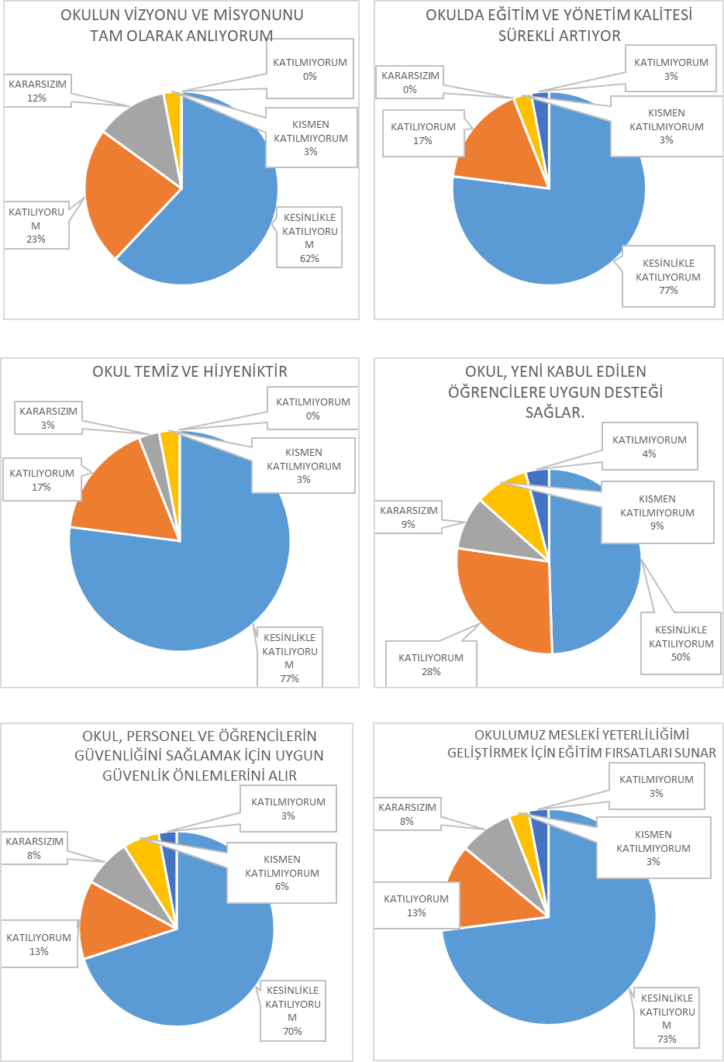
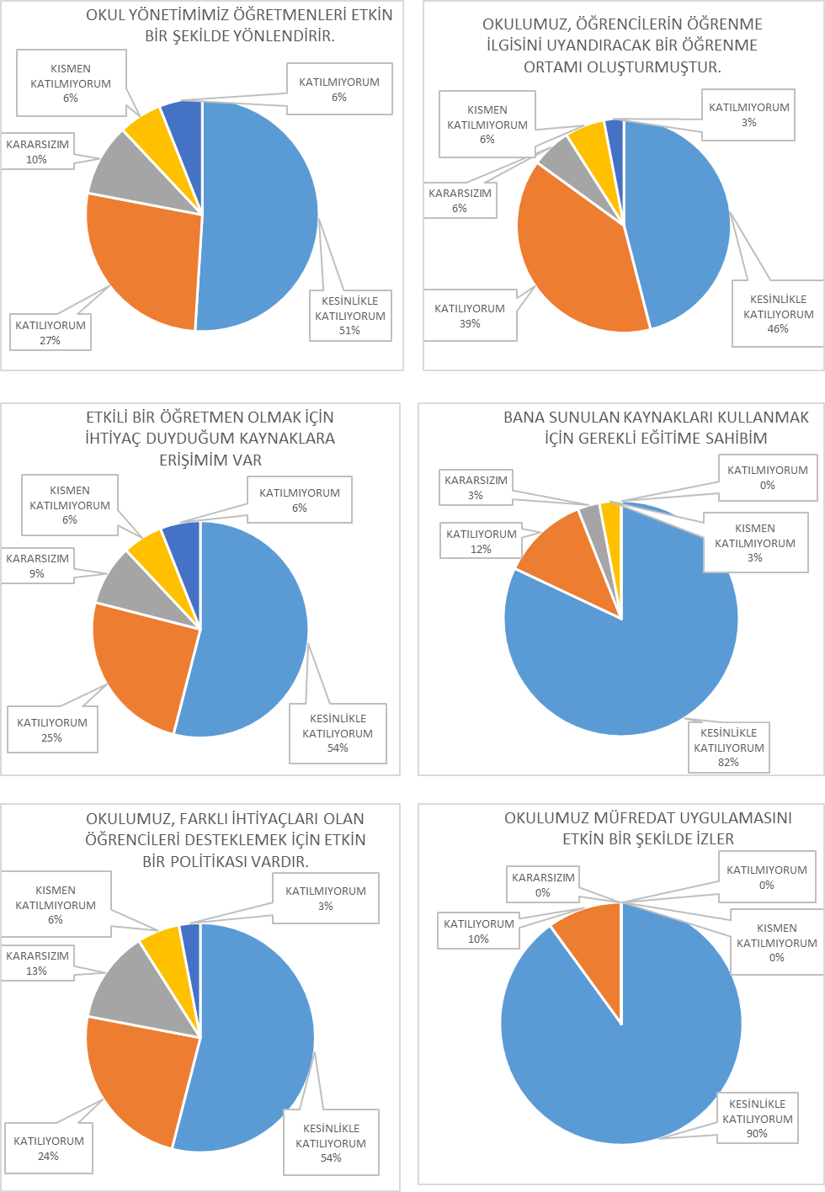
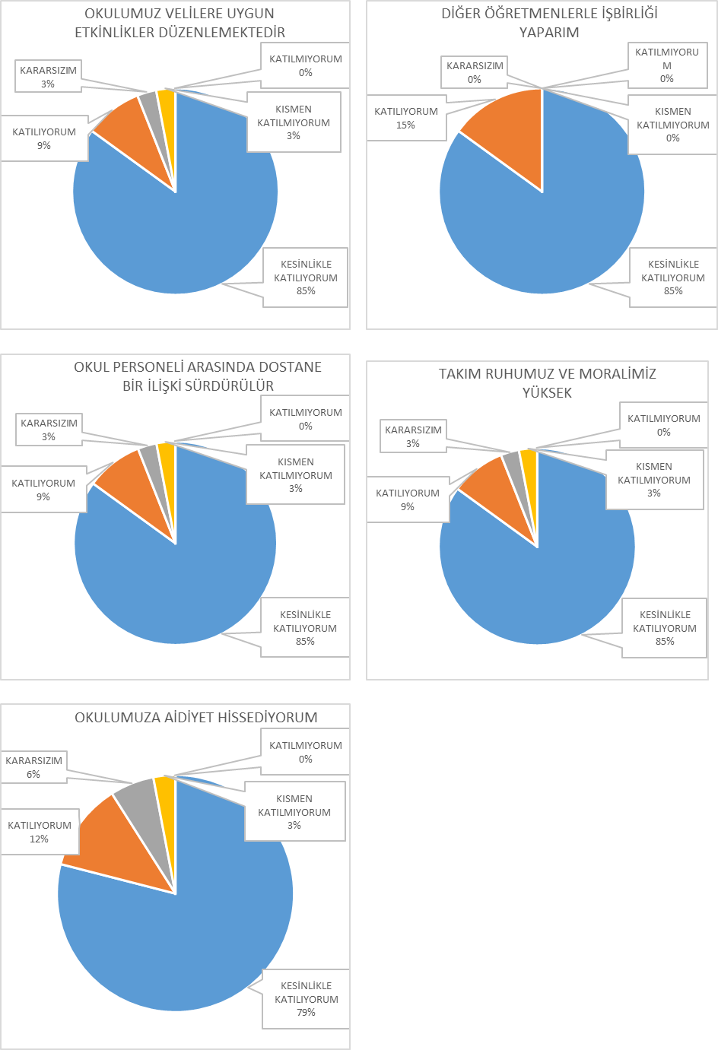

Veli Anketi Sonuçları:
Tablo 10: Veli Anketi Sonuçları
NO | VELİLER İÇİN KONU BAŞLIKLARI | Kesinlikle Katılıyorum | Katılıyorum | Kararsızım | Kesinlikle Katılmıyorum | Katılmıyorum
01- | Okulun misyonu ve vizyonunu tam olarak anlıyorum. | 57 | 27 | 10 | 3 | 3
02- | Okulda eğitim ve yönetim kalitesi sürekli olarak gelişiyor. | 69 | 22 | 6 | 3 | 0
03- | Okul temiz ve hijyeniktir. | 83 | 10 | 3 | 2 | 2
04- | Okul, öğrencilerin ve personelin güvenliğini sağlamak için uygun güvenlik önlemleri alır. | 60 | 23 | 10 | 4 | 3
05- | Okul, yeni kabul edilen öğrencilere uygun desteği sağlar. | 75 | 12 | 6 | 4 | 3
06- | Okul, çocuğumun okumaya olan ilgisini geliştirmesine yardımcı olabilir. | 73 | 21 | 4 | 2 | 0
07- | Okul çocuğumun öğrenme ilgisini güçlendiriyor. | 63 | 24 | 6 | 5 | 2
08- | Okul çocuğumun ahlaki gelişimini teşvik edebilir. | 57 | 21 | 10 | 8 | 4
09- | Okulda kullanılan değerlendirme yöntemleri çocuğumun gelişimini tüm yönleriyle anlamama yardımcı oluyor. | 38 | 32 | 8 | 12 | 10
10- | Okul, çocuğumun öğrenme performansı ve gelişimi hakkında beni iyi bilgilendiriyor. | 78 | 19 | 0 | 2 | 1
11- | Okul çocuğuma duygusal rahatsızlık ve öğrenme güçlükleri ile karşılaştığında yeterli desteği ve rehberlik sağlar. | 88 | 10 | 0 | 1 | 1
12- | Öğretmenlerin benimle iletişim kurma yöntemlerinden memnunum. | 38 | 37 | 5 | 12 | 8
13- | Herhangi bir problem durumunda müdür endişelerime cevap veriyor. | 53 | 34 | 2 | 7 | 4
14- | Okulda, velilerin ihtiyaçlarına uygun eğitim faaliyetleri düzenlenir. | 28 | 42 | 12 | 13 | 5
15- | Okul, çocukların gelişimini desteklemek için velilerle iyi bir ilişki kurar. | 41 | 33 | 6 | 14 | 6
16 | Okul, aktif veli katılımını teşvik eder. | 45 | 36 | 5 | 9 | 5
17- | Okulun veli etkinliklerine aktif olarak katılırım. | 21 | 47 | 7 | 18 | 12
18- | Bir veli olarak okula aidiyet hissediyorum. | 34 | 47 | 8 | 7 | 4
19- | Çocuğumun ev ödevlerini tamamlamasını sağlarım. | 23 | 48 | 4 | 15 | 10
20- | Çocuğumu okumaya teşvik ederim. | 67 | 28 | 2 | 3 | 0
21- | Çocuğumun her gün okula gitmesini sağlarım. | 88 | 10 | 1 | 1 | 0
22- | Çocuğumun eğitiminde aktif bir ortağım. | 36 | 47 | 12 | 5 | 0

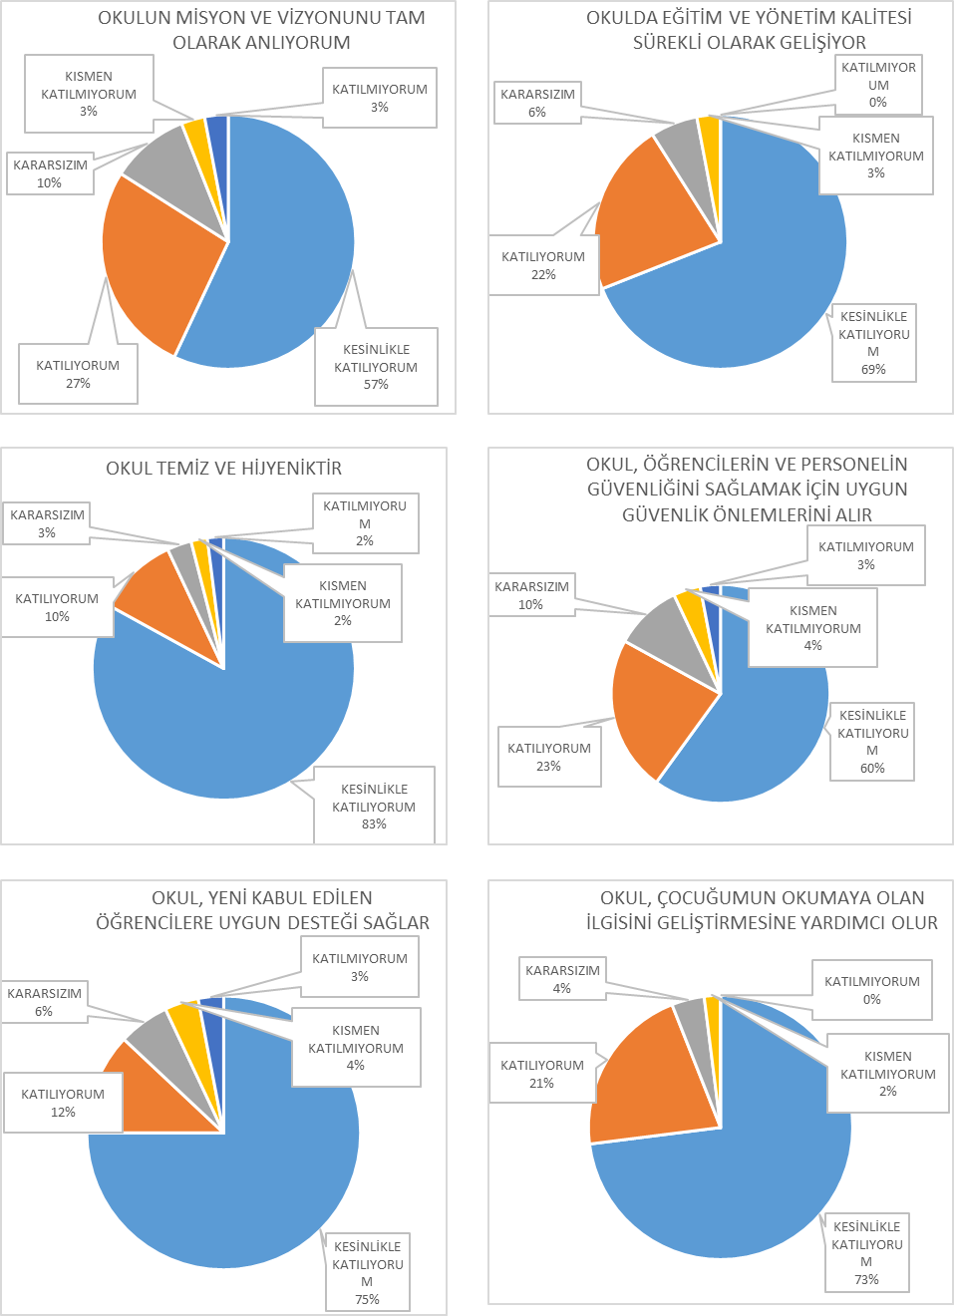

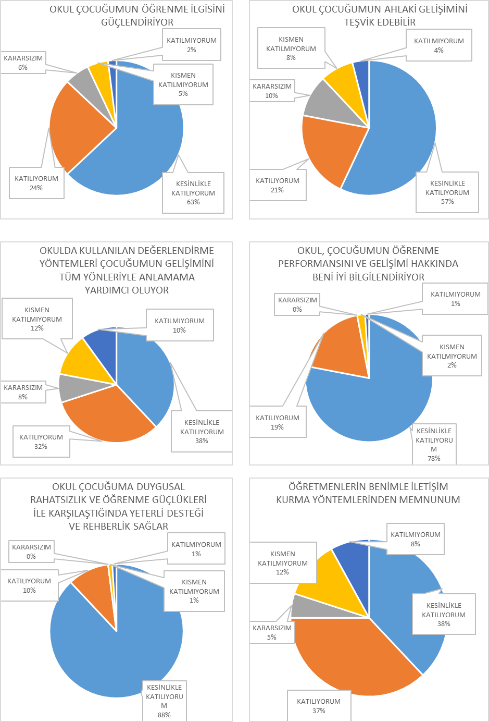

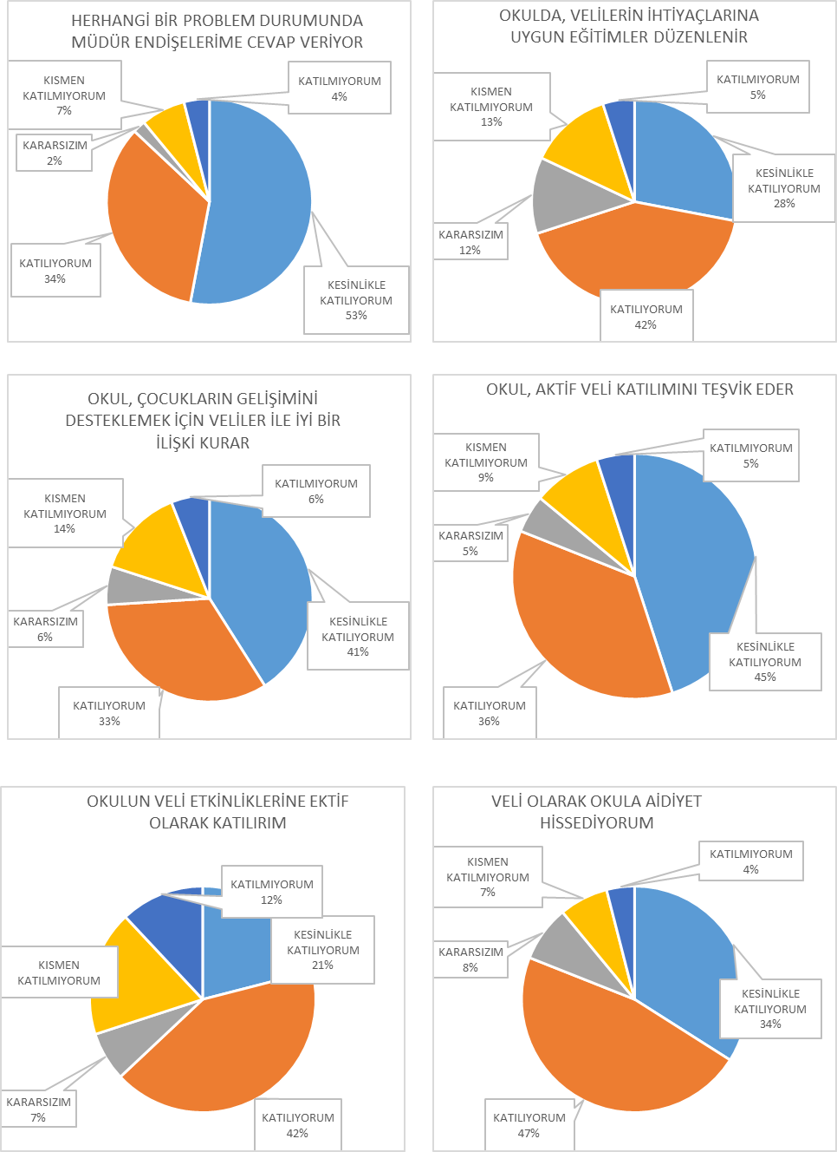

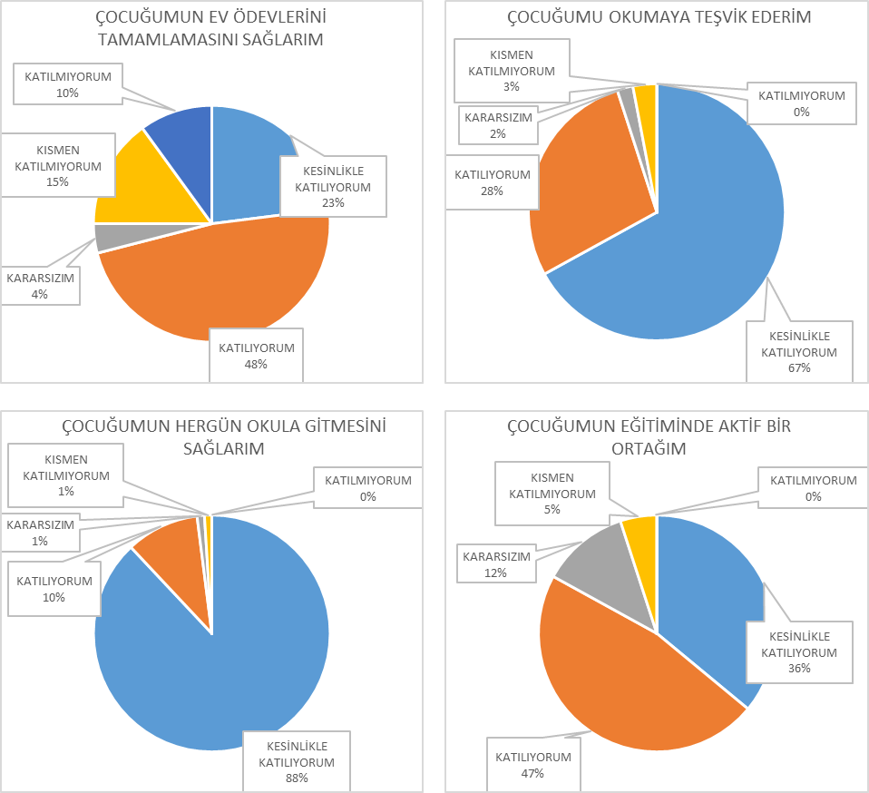

2.7. KURULUŞ İÇİ ANALİZ
Okulun Mevcut Durumu: Temel İstatistikler
Okulumuzun temel girdilerine ilişkin bilgiler altta yer alan okul künyesin tablosunda yer almaktadır.

Tablo 11: Temel Bilgiler Tablosu- Okul Künyesi
İli: ŞANLIURFA |  |  |  | İlçesi: EYYÜBİYE
Adres: | BATIKENT MAHALLESİ 8006 SOKAK NO:56 EYYÜBİYE/ŞANLIURFA |  |  | Coğrafi Konum (link): |  | https://www.google.com/maps/place/Toki+%C5%9Eh.+Py.+%C3%87v%C5%9F.+Mehmet+Uyar+%C4%B0%C3%B6o/@37.138009,38.7381161,15z/data=!4m2!3m1!1s0x0:0x1ab3f8345750ae87?sa=X&ved=1t:2428&ictx=111
Telefon Numarası: | 0.414.357 67 82 |  |  | Faks Numarası:
e- Posta Adresi: | 755308@meb.k12.tr |  |  | Web sayfası adresi: |  | https://sehitmehmetuyarilkokulu.meb.k12.tr
Kurum Kodu: | 755308 |  |  | Öğretim Şekli: |  | İkili Eğitim
Okulun Hizmete Giriş Tarihi: 2008 |  |  |  | Toplam Çalışan Sayısı |  | 43
Öğrenci Sayısı: | Kız | 386 |  | Öğretmen Sayısı | Kadın | 20
Öğrenci Sayısı: | Erkek | 449 |  | Öğretmen Sayısı | Erkek | 13
Öğrenci Sayısı: | Toplam | 835 |  | Öğretmen Sayısı | Toplam | 33
Derslik Başına Düşen Öğrenci Sayısı |  |  | 31 | Şube Başına Düşen Öğrenci Sayısı |  |  | 31
Öğretmen Başına Düşen Öğrenci Sayısı |  |  | 26 | Şube Başına 30’dan Fazla Öğrencisi Olan Şube Sayısı |  |  | 16
Öğrenci Başına Düşen Toplam Gider Miktarı |  |  | 27 TL | Öğretmenlerin Kurumdaki Ortalama Görev Süresi |  |  | 5

2.7.1. TEŞKİLAT YAPISI
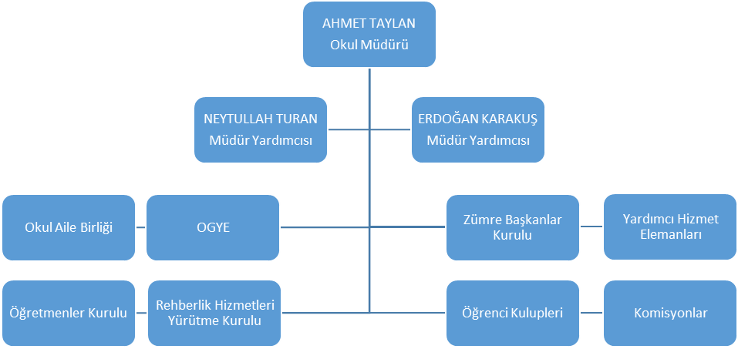

2.7.2. İNSAN KAYNAKLARI
Tablo 12: Yönetici Bilgileri Tablosu
2024 2028 EĞİTİM ÖĞRETİM YILI YÖNETİCİ BİLGİLERİ

Yönetici |  |  | Kişi Sayısı
Görevi | Müdür | Erkek | 1
Görevi | Müdür | Kadın | 0
Görevi | Müdür Yardımcısı | Erkek | 2
Görevi | Müdür Yardımcısı | Kadın | 0
Eğitim Düzeyi | Lisans |  | 1
Eğitim Düzeyi | Yüksek Lisans |  | 2
Yaş Düzeyi | 31-45 |  | 2
Yaş Düzeyi | 45-50 |  | 1
Hizmet Süresi | 3-5 Yıl |  | 0
Hizmet Süresi | 15-20 Yıl |  | 2
Hizmet Süresi | 20-25 Yıl |  | 1

Tablo 13: Öğretmen Bilgileri Tablosu
2024 2028 EĞİTİM ÖĞRETİM YILI ÖĞRETMEN BİLGİLERİ

Öğretmen |  | Cinsiyeti | Mevcut | Norm | İhtiyaç
Branşı | Sınıf Öğretmeni | Erkek | 10 | 24 0
Branşı | Sınıf Öğretmeni | Kadın | 14
Branşı | Anasınıfı Öğretmeni | Erkek | 0 | 2 0
Branşı | Anasınıfı Öğretmeni | Kadın | 2
Branşı | Branş Öğretmeni | Erkek | 0 | 3 0
Branşı | Branş Öğretmeni | Kadın | 3
Branşı | Özel Eğitim Sınıf Öğretmeni | Erkek | 2 | 6 1
Branşı | Özel Eğitim Sınıf Öğretmeni | Kadın | 3
Branşı | Rehber Öğretmen | Erkek | 0 | 2 0
Branşı | Rehber Öğretmen | Kadın | 2
Eğitim Düzeyi | Ön Lisans |  | 0
Eğitim Düzeyi | Lisans |  | 33
Eğitim Düzeyi | Yüksek Lisans |  | 0
Yaş Düzeyi | 24-35 |  | 19
Yaş Düzeyi | 36-45 |  | 11
Yaş Düzeyi | 46-55 |  | 3
Yaş Düzeyi | 56 + |  | 0
Hizmet Süresi | 1-3 yıl |  | 3
Hizmet Süresi | 4-6 yıl |  | 9
Hizmet Süresi | 7-10 yıl |  | 10
Hizmet Süresi | 11-15 yıl |  | 6
Hizmet Süresi | 16-20 yıl |  | 5

Tablo 14: Destek Personel Bilgileri Tablosu
2024 2028 EĞİTİM ÖĞRETİM YILI DESTEK PERSONELİ BİLGİLERİ

Destek Pesoneli |  |  | Kişi Sayısı
Görevi | Hizmetli | Erkek | 1
Görevi | Hizmetli | Kadın | -
Görevi | Yardımcı Personel | Erkek | 2
Görevi | Yardımcı Personel | Kadın | 3

Tablo 15: Kurumda Gerçekleşen Yönetici Sirkülasyonu
 | Yıl İçerisinde Okul/Kurumdan Ayrılan Yönetici Sayısı |  |  | Yıl İçerisinde Okul/Kurumda Göreve Başlayan Yönetici Sayısı
 | 2021 | 2022 | 2023 | 2021 | 2022 | 2023
TOPLAM | 0 | 0 | 1 | 0 | 0 | 1

Tablo 16: Kurumda Gerçekleşen Öğretmen Sirkülasyonu
 | Yıl İçerisinde Okul/Kurumdan Ayrılan Öğretmen Sayısı |  |  | Yıl İçerisinde Okul/Kurumda Göreve Başlayan Öğretmen Sayısı
 | 2021 | 2022 | 2023 | 2021 | 2022 | 2023
TOPLAM | 5 | 4 | 5 | 5 | 3 | 7

Tablo 17: Çalışanların Görev Dağılımı
Çalışanın Ünvanı | Görevleri
Okul /Kurum Müdürü | Okul müdürü, bir okulun en üst düzey yöneticisi olarak görev yapar. Okul müdürleri, öğretmenleri, personeli, öğrencileri ve velileri yönetir ve okulun günlük işleyişini denetler. Okul müdürleri, eğitim programlarını, öğretim metotlarını ve okul hedeflerini belirler ve bu hedeflerin gerçekleştirilmesi için çalışır.
Müdür Yardımcısı | Müdür yardımcısı, okulun her türlü eğitim öğretim, yönetim, öğrenci, personel, tahakkuk, yazışma, eğitici etkinlikler, yatılılık-bursluluk, güvenlik, beslenme, bakım, koruma, temizlik, düzen, nöbet, halkla ilişkiler gibi işlerle ilgili olarak okul müdürü tarafından verilen görevleri yapar.
Öğretmenler | Öğretmenlerin görevleri, ders programları hazırlamak, öğrencilere ders anlatmak, sınavlar ve ödevler hazırlamak, öğrencilerin performansını takip etmek ve raporlamak, öğrencilerin gelişimlerini izlemek, velilerle iletişim kurmak, okul yönetimi ile işbirliği yapmak, öğrencilere etik değerleri öğretmek ve donanımlı bireyler yetiştirmektir.
Yardımcı Hizmetler Personeli | Okul binası, çok amaçlı salon ile okul eşyalarının temizliğini yapmak. Isıtma, sıhhi ve elektrik tesislerinin işletme, bakım, koruma ve basit onarımlarını yapmak. Okula gelen çeşitli malzeme, araç ve gereci gerekli yerlere taşımak ve yerleştirmek. Okulun düzenli ve işler halde olması için müdürün vereceği görevleri yapmak.

Tablo 18: Okul/Kurum Rehberlik Hizmetleri
Mevcut Kapasite |  |  |  | Mevcut Kapasite Kullanımı ve Performans
Psikolojik Danışman Norm Sayısı | Görev Yapan Psikolojik Danışman Sayısı | İhtiyaç Duyulan Psikolojik Danışman Sayısı | Görüşme Odası Sayısı | Danışmanlık Hizmeti Alan |  |  | Rehberlik Hizmetleri İle İlgili Düzenlenen Eğitim/Paylaşım Toplantısı vb. Faaliyet Sayısı
 |  |  |  | Öğrenci Sayısı | Öğretmen Sayısı | Veli Sayısı | Öğretmenlere Yönelik | Öğrencilere Yönelik | Velilere Yönelik
2 | 2 | 0 | 2 | 397 | 33 | 106 | 4 | 11 | 3

Tablo 19: Öğrenci Sayıları Tablosu
SINIFI | Kız | Erkek | Toplam
ANASINIFLARI | 25 | 25 | 50
1.SINIFLAR | 89 | 110 | 199
2.SINIFLAR | 102 | 100 | 202
3.SINIFLAR | 94 | 105 | 199
4.SINIFLAR | 63 | 83 | 146
ÖZEL EĞİTİM (HAFİF ZİHİNSEL) | 6 | 7 | 13
ÖZEL EĞİTİM (ORTA-AĞIR ZİHİNSEL) | 8 | 4 | 12
ÖZEL EĞİTİM (HAFİF OTİZM) | 0 | 4 | 4
UYUM SINIFI | 4 | 6 | 10

Tespitler Ve İhtiyaçlar
Müdürlüğümüzde kurum kültürünün oluşturulması için iş ve işlemlerde birim içi ve birimler arası koordinasyon sağlanmaktadır. Yüz yüze görüşmelerle veya toplantılarla yapılacak iş ve işlemlerin hakkında fikir alış verişinde bulunulmaktadır. Okulumuzda müdür yardımcısı, öğretmenler ve hizmetli personel arasında hiyerarşik bir sistem olmakla birlikte gerek yöneticiler gerekse personel arasında yatay iletişim mevcuttur. Her çalışan fikirlerini rahatlıkla ifade edebilmektedir. Yönetici ve personelimizin mesleki yetkinliklerinin geliştirilmesi için hizmetiçi eğitim faaliyetlerine katılımları teşvik edilmektedir. Stratejik Yönetim Sürecinde karar alma mekanizması işletilirken iç ve dış paydaşların görüşleri dikkate alınmaktadır. Müdürlüğümüz çalışmalarına etki düzeyleri ve önemleri değerlendirilerek beklenti ve öneriler, karar alma mekanizmasına dâhil edilmektedir. Stratejik plan hazırlanması çalışmaları kapsamında yapılan tüm faaliyetler İlçe Milli Eğitim Müdürümüzün bilgileri dâhilinde yürütülmektedir. Müdürlüğümüz olarak sürecin her aşamasında bilgi almakta, öneri ve beklentilerini sürece dâhil etmekteyiz. İlçe Milli Eğitim Müdürünün süreç hakkında gösterdiği duyarlılık tüm plan hazırlık aşamalarımıza yansımaktadır.

2.7.3. TEKNOLOJİK DÜZEY
Teknolojik kaynaklar başta olmak üzere okulumuzda bulunan çalışır durumdaki donanım malzemesine ilişkin bilgiye alttaki tabloda yer verilmiştir.

Teknolojik Kaynaklar Tablosu
Teknolojik kaynaklar başta olmak üzere okulumuzda bulunan çalışır durumdaki donanım malzemesine ilişkin bilgiye alttaki tabloda yer verilmiştir.

Tablo 20: Teknolojik Kaynaklar Tablosu
Akıllı Tahta Sayısı | 29 | TV Sayısı | 1
Masaüstü Bilgisayar Sayısı | 5 | Yazıcı Sayısı | 5
Taşınabilir Bilgisayar Sayısı | 0 | Fotokopi Makinası Sayısı | 1
Projeksiyon Sayısı | 0 | İnternet Bağlantı Hızı | 16 mbps

Okul Yerleşke Bilgileri Tablosu
Okulumuzun binası ile açık ve kapalı alanlarına ilişkin temel bilgiler altta yer almaktadır.

Tablo 21: Okul Yerleşkesine İlişkin Bilgiler
Okul Bölümleri |  | Özel Alanlar | Var | Yok
Okul Kat Sayısı | 3 | Çok Amaçlı Salon | X
Derslik Sayısı | 24 | Çok Amaçlı Saha |  | X
Derslik Alanları (m2) | 50m2 | Kütüphane | X
Kullanılan Derslik Sayısı | 24 | Fen Laboratuvarı |  | X
Şube Sayısı | 24 | Bilgisayar Laboratuvarı | X
İdari Odaların Alanı (m2) | 24m2 | İş Atölyesi |  | X
Öğretmenler Odası (m2) | 30m2 | Beceri Atölyesi | X
Okul Oturum Alanı (m2) | 1.491m2 | Pansiyon |  | X
Okul Bahçesi (Açık Alan)(m2) | 12.809m2 | Kantin | X
Okul Kapalı Alan (m2) | 4.280m2 | Ana Sınıfı | X
Sanatsal, bilimsel ve sportif amaçlı toplam alan (m²) | 1
Kantin (m2) | 50m2
Tuvalet Sayısı | 26
Diğer (Derslik olmadığı halde derslil olarak kullanılan alan sayısı) | 4

2.7.4. MALİ KAYNAKLAR
Tablo 22: Okul/ Kurum Kaynak Tablosu
Kaynak Tablosu | 2024 | 2025 | 2026 | 2027 | 2028 | Toplam
Genel Bütçe | 100.000 | 150.000 | 200.000 | 300.000 | 500.000 | 1.250.000
Valilikler ve Belediyelerin Katkısı | - | - | - | - | - | -
Diğer (Okul Aile Birlikleri) | 15.000 | 20.000 | 25.000 | 30.000 | 35.000 | 125.000
TOPLAM | 115.000 | 170.000 | 225.000 | 330.000 | 535.000 | 1.375.000

Tablo 23: Okul/Kurum Gider Tablosu
 | 2024 | 2025 | 2026 | 2027 | 2028
Temizlik | 75.000 | 100.000 | 120.000 | 150.000 | 200.000
Küçük Onarım | 5.000 | 30.000 | 35.000 | 50.000 | 150.000
Bilişim Harcamaları | 7.500 | 10.000 | 15.000 | 30.000 | 45.000
Büro Makinası Harcamaları | 0 | 0 | 0 | 0 | 0
Sosyal Faaliyet | 0 | 0 | 10.000 | 15.000 | 25.000
Kırtasiye | 22.500 | 25.000 | 35.000 | 40.000 | 50.000
Vergi/Harçlar | 0 | 0 | 0 | 0 | 0
Nakliye | 0 | 0 | 0 | 0 | 0
Elektrik/ Su Onarım Harcamaları | 5.000 | 5.000 | 10.000 | 20.000 | 35.000
Demirbaş Alımı | 0 | 0 | 0 | 25.000 | 30.000
TOPLAM | 115.000 | 170.000 | 225.000 | 330.000 | 535.000

Tablo 24: Geçmiş Yıllara Ait Gelir Gider Tablosu
YILLAR | 2021 |  | 2022 |  | 2023
HARCAMA KALEMLERİ | GELİR | GİDER | GELİR | GİDER | GELİR | GİDER
Temizlik | 16.550 | 3.500 | 22.000 | 4.000 | 266.800 | 152.800
Küçük Onarım | 16.550 | 0 | 22.000 | 0 | 266.800 | 40.000
Bilgisayar Harcamaları | 16.550 | 0 | 22.000 | 0 | 266.800 | 0
Büro Makinaları Harcamaları | 16.550 | 0 | 22.000 | 0 | 266.800 | 0
Kırtasiye | 16.550 | 8.750 | 22.000 | 11.000 | 266.800 | 49.000
Elektrik/Su Onarım Harcamaları | 16.550 | 4.300 | 22.000 | 7.000 | 266.800 | 0
Demirbaş alımı | 16.550 | 0 | 22.000 | 0 | 266.800 | 25.000

2.7.5.İSTATİSTİKİ VERİLER
Okulumuzda 835 öğrenci bulunmaktadır. Sınıf mevcutları ortalama 31 öğrenciden oluşmaktadır. Okulumuzda Kaynaştırma eğitimine sahip olan öğrenci sayımız 52’dir. Okulumuzun bulunduğu çevre Eyyübiye şartlarına göre daha avantajlı bir bölgede olması nedeniyle, yabancı öğrencilerin ve mevsimlik tarım işçisi öğrencilerin sayısı azdır. Bu nedenle akademik yönden İlçemizin diğer okullarına göre başarı oranı yüksektir. İYEP, METİP, DESTEK EĞİTİM, TÜRKÇE TELAFİ KURSU, UYUM SONRASI TELAFİ EĞİTİMİ, UYUM EĞİTİMİ vb. Sınıf tekrarına kalan öğrenci oranımız % 4 civarındadır. Okuma yazma bilmeyen öğrenci oranımız %2 civarındadır. Okulumuzda belirli gün ve haftalarda tören ve kutlamalar sıklıkla yapılmakta tüm öğretmenlerimiz tören ve kutlamalarda yer almaktadır. Öğrenci katılımı %75 oranındadır. Veli katılımları ise % 50 civarındadır. Okulumuzda BİGEP, DİLİMİZİN ZENGİNLİKLERİ PROJESİ, E-TİWİNNİNG PROJELERİ, TEKNOFEST PROJELERİ, GENÇLİK VE SPOR BAKANLIĞI PROJELERİ yürütülmektedir. Projeler kapsamında tüm öğretmenler ve öğrenciler sosyal etkinliklere, yarışmalara ve sergilere aktif olarak katılmaktadır. Okulumuz üçüncü sınıf öğrencileri spor kulübü faaliyetleri kapsamında yetenek tarama testine yollandı. Test sonucu yaklaşık 6 öğrencimiz lisanslı sporcu olarak eğitimlerine ve faaliyetlerine devam etmektedir. Sene basında sürekli devamsız öğrencilerimiz için yapılan özverili çalışmalar (veli ziyaretleri, adres takip, devamsızlık mektubu vb.)neticesinde öğrencilerimizin büyük bir kısmı devamlı hale gelmiştir. Okulumuzda Sosyal Kulüpler kurulmuş tüzükler hazırlanmış ve toplum hizmeti çalışmaları aktif bir şekilde yürütülmekte ve raporlanmaktadır. Okulumuzda üç adet özel eğitim sınıfı bulunmaktadır. Öğrenci sayısı 29 olup öğrencilerimiz için okulun fiziki şartları uygun hale getirilmiştir. Okulumuza öğrencilerimiz genelde aileleriyle beraber yürüyerek ulaşım sağlamakta olup bir kısım öğrencilerimizde servis araçları ile okula gelmektedir. Özel eğitim öğrencilerimizin tamamı ise 2 adet servis aracılığı ile okulumuza gelmektedir. Okulumuzda kantin bulunmakta, yemekhane bulunmamaktadır. Okulumuz doğalgaz sistemiyle ısınmaktadır. Gerekli bakım ve onarımı yapılmakta ilgili personelin doğalgaz ateşleyicilik belgesi bulunmaktadır. Okulumuzda her sınıfta akıllı tahta, yeterli sayıda sıra, öğretmen masası ve sınıf dolabı bulunmaktadır. Okulumuzun Beyaz Bayrak, Beslenme Dostu Okul ve Temiz Okul Belgeleri vardır.

2.8. ÇEVRE ANALİZİ (PESTLE)
PESTLE analiziyle okulumuz üzerinde etkili olan veya olabilecek politik, ekonomik, sosyokültürel, teknolojik, yasal ve çevresel dış etkenlerin tespit edilmesi amaçlanmıştır. Kurumumuzu etkileyen ya da etkileyebilecek değişiklik ve eğilimlerin sınıflandırılması bu analizin ilk aşamasını oluşturmaktadır. Bu analiz ile PESTLE unsurları içerisinde gerçekleşmesi muhtemel olan hususlar ile bunların oluşturacağı potansiyel fırsatlar ve tehditler ortaya konulmaktadır.

Tablo 25: PESTLE Analiz Tablosu
Politik-Yasal etkenler | Ekonomik etkenler
Yasal yükümlülüklerin belirlenmesi,  Personelin yasal hak ve sorumlulukları,  Oluşturulması gereken kurul ve komisyonlar,  Okul çevresindeki politik durum,  Öğrencilerin değişik ihtiyaçlarına, doğal yeteneklerine ve ilgi alanlarına odaklanması,  Okulumuzun bulunduğu çevrenin, eğitime-öğretime erişebilirlik hakkında zorunlu eğitimi aşan beklentileri, | Okulun bulunduğu çevrenin genel gelir durumu,  Okulun gelirini arttırıcı unsurlar,  Okulun giderlerini arttıran unsurlar,  Tasarruf sağlama imkânları,  İşsizlik durumu,  Mal-ürün ve hizmet satın alma imkânları,  Kullanılabilir gelir  Velilerin sosyo ekonomik düzeyi  Bilginin, refaha ve mutluluğa ulaşmada itici güç olarak belirmesi,  Toplum kavramında, internet kullanımı sonucunda meydana gelen değişiklikler,  Çalışanlarda değişik becerilerin ve daha fazla esnekliğin aranmasına yol açan küreselleşme ve rekabetin gittikçe arttığı ekonomi,  İstihdamda geleneksel alanlardan bilgi ve hizmet sektörüne kayış,  Vasıfsız işlerdeki düşüş ve istihdam için gerekli nitelik ve becerilerdeki artış,  Kariyer yönü ve istihdamda değişiklikler içeren yeni kariyer yapıları,
Sosyokültürel etkenler | Teknolojik etkenler
Kariyer beklentileri,  Ailelerin ve öğrencilerin bilinçlenmeleri,  Aile yapısındaki değişmeler (geniş aileden çekirdek aileye geçiş, erken yaşta evlenme vs.),  Nüfus artışı,  Göç,  Nüfusun yaş gruplarına göre dağılımı,  Doğum ve ölüm oranları,  Hayat beklentilerindeki değişimler (Hızlı para kazanma hırsı, lüks yaşama düşkünlük, kırsal alanda kentsel yaşam),  Göçler dolayısıyla artan mahallemizdeki okul çağı öğrenci sayısı,  Birçok geleneksel sosyal yapının etkisinin azalması. | MEB teknoloji kullanım durumu  e- devlet uygulamaları,  e-öğrenme, internet olanakları,  Okulun sahip olmadığı teknolojik araçlar bunların kazanılma ihtimali,  Çalışan ve öğrencilerin teknoloji kullanım kapasiteleri,  Öğrenci ve çalışanların sahip olduğu teknolojik araçlar,  Teknoloji alanındaki gelişmeler  Okulun yeni araçlara sahip olma imkanları,  Teknolojinin eğitimde kullanımı  Teknolojinin ilerlemesinin, yayılmasının ve benimsenmesinin artması,  Bilginin hızlı üretimi, erişilebilirlik ve kullanılabilirliğinin gelişmesi,  Teknolojinin sağladığı yeni öğrenme ve etkileşim-paylaşım olanakları
Çevresel Etkenler
Hava ve su kirlenmesi,
Toprak yapısı,
Bitki örtüsü,
Doğal kaynakların korunması için yapılan çalışmalar,
Çevrede yoğunluk gösteren hastalıklar,
Doğal afetler (deprem kuşağında bulunma, Covid 19, kene vakaları vb.)

2.9. GZFT (GÜÇLÜ, ZAYIF, FIRSAT, TEHDİT) ANALİZİ
Okulumuzun temel istatistiklerinde verilen okul künyesi, çalışan bilgileri, bina bilgileri, teknolojik kaynak bilgileri ve gelir gider bilgileri ile paydaş anketleri sonucunda ortaya çıkan sorun ve gelişime açık alanlar iç ve dış faktör olarak değerlendirilerek GZFT tablosunda belirtilmiştir. Dolayısıyla olguyu belirten istatistikler ile algıyı ölçen anketlerden çıkan sonuçlar tek bir analizde birleştirilmiştir.
Kurumun güçlü ve zayıf yönleri donanım, malzeme, çalışan, iş yapma becerisi, kurumsal iletişim gibi çok çeşitli alanlarda kendisinden kaynaklı olan güçlülükleri ve zayıflıkları ifade etmektedir ve ayrımda temel olarak okul müdürlüğü kapsamından bakılarak iç faktör ve dış faktör ayrımı yapılmıştır.

2.9.1.GÜÇLÜ VE ZAYIF YÖNLER

Güçlü Yönler
Öğrenciler | - Öğretmenlerin, öğrenci merkezli eğitime göre yetişmiş olması,  - Öğrencilerin okuma ihtiyacının giderilmesi için kütüphanenin olması.  - Nitelikli ve düzenli eğitim ve etkinlikler düzenlenmesi
Çalışanlar | - Kurum yöneticilerinin deneyimli ve işbirliğine yatkın olması  - Teknolojiyi kullanabilen genç bir eğitim kadrosunun olması  - Yardımcı personelin yeterli olması
Veliler | - Veliler ile sürekli iletişim halinde olunması sık sık veli ziyaretleri yapılması  - Velilere yönelik rehberlik amaçlı seminerlerin düzenlenmesi  - Okul –Aile Birliğinin okula karşı duyarlı olması
Bina ve Yerleşke | - Okul binamızın düzenli, temiz ve bütün imkânlarının yeterli olması.  - Çevre düzenlemesi ve ağaçlandırmanın yapılmış olması.  - Öğrenci başına düşen açık alan oranının yeterli olması,  - Derslik sayısının yeterli olması  - Güvenlik önlemlerinin alınmış olması
Donanım | - Her sınıfta akıllı tahta olması  - Öğretmenlerin kullanımı için yazıcı ve bilgisayar bulunması  - Güvenlik kameralarının olması  - Törenler için ses sistemi olması  - Yeterli sayıda bilgisayar ve fotokopi makinası bulunması
Bütçe | - Ödeneklerin yeterli olması
Yönetim Süreçleri | - Kurum kültürünün oluşturulmuş olması.  - Liderlik davranışlarını sergileyebilen yönetici ve çalışanların bulunması  - Okul kararları alınırken paydaşların görüş ve önerilerinin dikkate alınması
İletişim Süreçleri | - Etkili iletişim kullanımın yeterli olması.  - İletişimde saygı ve nezaket kurallarına dikkat edilmesi.

Zayıf Yönler
Öğrenciler | - Şube başına düşen öğrenci sayısının fazla olması,  - Öğrencilerimizin teknoloji bağımlılıklarının yüksek oluşu,  - Öğrencilerin okuma alışkanlıklarının yetersizliği  - Öğrencilerimizde çevre ve temizlik bilincinin yetersizliği  - Öğrencilerde şiddet eğilimi  - Öğrencilerde davranış problemleri  - Sık sık yaşanan ev ve adres değişikliği nedeniyle öğrencilerin okul değişiklikleri,
Çalışanlar | - Okulumuzda özel eğitim öğretmen sayılarının yeterli sayıda olmaması  - Öğretmen sirkülasyonunun fazla olması  - Öğretmenlerin mesleki gelişimlerini artırıcı faaliyetlerinin azlığı  - Temizlik personelinin sayılarının azlığı ve yeterli hijyen bilgisinin olmaması
Veliler | - Veli- okul işbirliğinin istenilen düzeyde olmaması  - Velilerin eğitim seviyesinin düşüklüğü  - Yabancı uyruklu velilerle iletişim güçlüğü  - Veli toplantılarına katılımın beklenen düzeyde olmaması  - Velilerin öğrencileri yetiştirirken hayatta çeşitli kuralların oldu hakkında bilgilendirmemesi ve yetiştirmemesi
Bina ve Yerleşke | - Sosyal faaliyet alanlarının oluşturulması için gerekli ekonomik koşulların yaratılamaması,
Donanım | - Okulun spor salonunun olmaması  - Fiber internet hattının olmaması  - Akıl ve zeka oyunları sınıfının olmaması
Bütçe | - Okul bütçesinin yetersiz olması.  - Okulun gelir getiren alanlarının yeteri oranda gelir getirmemesi,
Yönetim Süreçleri | - Okul güvenliğinin yetersiz oluşu.  - Gece bekçisinin bulunmaması.
İletişim Süreçleri | - Yabancı uyruklu öğrenci ve velilerle yaşanan iletişim sorunları  - Dil problemleri  - Öğrencilerin çoğunluğunun ilkokula başlarken okul öncesi eğitim almamış olması

2.9.2.FIRSATLAR VE TEHTİTLER

Fırsatlar
Politik | - Mülki ve yerel yetkililerle olan olumlu diyalog ve iş birliği  - Okulumuzun diğer okullar ve kurumlarla iletişiminin güçlü olması
Ekonomik | - Proje ve bilimsel etkinliklerin çeşitliliği  - Yerel yönetim, sivil toplum kuruluşlarının eğitime desteği
Sosyolojik | - Yakın sosyal çevrede ve şehir ölçeğinde eğitim kurumuna destek olma eğiliminin yüksek olması,  - Okulumuzun hastaneye, tarihi turistik yerlere yakınlık
Teknolojik | - Eğitimde kullanılan araç-gereçlerde, teknolojik ekipmanlarda ve iletişimde yeni teknolojilerin kullanılması
Mevzuat-Yasal | - MEB’in kalite ve misyon farklılaşması konusundaki yeni düzenlemeleri  - Eğitimde fırsat eşitliğine yönelik alınan tedbirlerin her geçen gün artırılması hususundaki çabalar  - Psikolojik, sosyal ve hatta fiziksel şiddetin eğitim ve disiplin aracı olarak kullanılmasına son verilmesi
Ekolojik | - Ulaşım ağının yeterli olması  - Çevresinin açık olması sebebiyle ferah bir konumda olması

Tehditler
Politik | - Eğitim politikalarında çok sık değişiklik yapılması ve eğitim sistemindeki düzenlemelere ilişkin pilot uygulamaların yetersizliği
Ekonomik | - Sosyal kesimler arasındaki ekonomik ve kültürel düzeydeki farklılıklar  - Ailelerin ekonomik durumları arasındaki farklılıklar  - Eğitim ve öğretimde kullanılan cihaz ve makinelerin yüksek teknolojilere sahip olması nedeniyle bakım, onarımlarının pahalı olması dolayısıyla okulların maddi yönden zorlanması
Sosyolojik | - Okulun fiziksel donanımının yetersiz olması  - Giderek yoğunluk kazanan ekonomik, sosyal ve kültürel tatmin düzeyi düşük nüfus yoğunlaşmasının baskısı  - Medyanın (TV, internet, sosyal medya, diziler, tiktok vb.) öğrenciler üzerinde olumsuz etkilerinin olması  - Çocuklarının eğitimine yönelik duyarlılıklarının aynı oranda olmaması  - Parçalanmış ve problemli ailelerin olması
Teknolojik | - Öğrencilerin teknolojiyi bilinçsiz kullanması  - Sürekli gelişen ve değişen teknolojileri takip etme zorunluluğundan doğan maddi kaynak sorunu  - Elektronik ortamın güvenliğinin tam sağlanamaması, yersiz, kötüye kullanımları ve yeni gelişen suçlar
Mevzuat-Yasal | - Eğitim öğretim çalışmalarının desteklenmesi konusunda mali mevzuatın getirdiği kısıtlar  - Mevzuatın açık, anlaşılır ve ihtiyaca uygun hazırlanmaması
Ekolojik | - Okul-veli–öğrenci işbirliklerinin yeterli düzeyde olmaması  - Yeni nesillerde çevre bilincine karşı duyarsızlık  - Geri dönüşüm bilincinin yetersiz oluşu

2.10. TESPİT VE İHTİYAÇLARIN BELİRLENMESİ
Durum Analizi Aşamaları | Tespitler | İhtiyaçlar
Uygulanmakta Olan Stratejik Planın Değerlendirilmesi | İzleme ve değerlendirme çalışmalarında eksiklikler  saptanmıştır. | İzleme ve değerlendirme için etkin bir sistem kurulması
Paydaş Analizi | Aileler ile iletişim ve iş  birliği yetersizdir. | Aileler ile ilişkileri güçlendirecek  bir ekosistemin kurulması
Okul İçi Analiz | Öğrencilerin öğrenme stilleri arasında en yüksek yüzde (%80) sosyal öğrenmedir. | İş birlikçi öğretim tekniklerine ağırlık verilmesi

Gelişim ve sorun alanları analizi ile GZFT analizi sonucunda ortaya çıkan sonuçların planın geleceğe yönelim bölümü ile ilişkilendirilmesi ve buradan hareketle hedef, gösterge ve eylemlerin belirlenmesi sağlanmaktadır.
Gelişim ve sorun alanları ayrımında eğitim ve öğretim faaliyetlerine ilişkin üç temel tema olan Eğitime Erişim, Eğitimde Kalite ve Kurumsal Kapasite kullanılmıştır. Eğitime erişim, öğrencinin eğitim faaliyetine erişmesi ve tamamlamasına ilişkin süreçleri; Eğitimde kalite, öğrencinin akademik başarısı, sosyal ve bilişsel gelişimi ve istihdamı da dâhil olmak üzere eğitim ve öğretim sürecinin hayata hazırlama evresini; Kurumsal kapasite ise kurumsal yapı, kurum kültürü, donanım, bina gibi eğitim ve öğretim sürecine destek mahiyetinde olan kapasiteyi belirtmektedir.

Eğitime Erişim | Eğitimde Kalite | Kurumsal Kapasite
Okullaşma Oranı | Akademik Başarı | Kurumsal İletişim
Okula Devam/ Devamsızlık | Sosyal, Kültürel ve Fiziksel Gelişim | Kurumsal Yönetim
Okula Uyum, Oryantasyon | Sınıf Tekrarı | Bina ve Yerleşke
Özel Eğitime İhtiyaç Duyan Bireyler | İstihdam Edilebilirlik ve Yönlendirme | Donanım
Yabancı Öğrenciler | Öğretim Yöntemleri | Temizlik, Hijyen
Hayat Boyu Öğrenme | Ders araç gereçleri | İş Güvenliği, Okul Güvenliği
 |  | Taşıma ve servis
Gelişim ve Sorun Alanlarımız
1.TEMA: EĞİTİM VE ÖĞRETİME ERİŞİM
1 |  | Okullaşma Oranı: Sınıflardaki kalabalık mevcudu azaltmaya yönelik okullaşma oranlarının arttırılma çalışmaları
2 |  | Okula Devam/ Devamsızlık: Okul öncesi ve ilkokulda eğitimde devamlılık bilincini arttırmaya yönelik çalışmalar
3 |  | Okula Uyum, Oryantasyon: Oryantasyon çalışmalarının çeşitlendirilmesini ve okul öncesi eğitimin yaygınlaştırılmasını destekleyici çalışmalar
4 |  | Özel Eğitime İhtiyaç Duyan Bireyler: Özel eğitime ihtiyaç duyan bireylerin uygun eğitime erişimini sağlamaya yönelik çalışmalar
5 |  | Yabancı Öğrenciler: Yabancı uyruklu öğrencilerin uyum sorunlarına yönelik çalışmalar
6 |  | Hayat Boyu Öğrenme: Mevsimlik Tarım İşçisi sorununun olumsuz etkilerini azaltma çalışmaları  Zorunlu eğitimden erken ayrılma sorunlarına yönelik çalışmalar
2.TEMA: EĞİTİM VE ÖĞRETİMDE KALİTE
1 |  | Akademik Başarı: Ara sınıflarda okuma yazma bilmeyen, konu eksiği olan öğrencilere yönelik akademik becerilerini arttırıcı çalışmalar
2 |  | Sosyal, Kültürel ve Fiziksel Gelişim: Eğitim öğretim sürecinde sanatsal, sportif ve kültürel faaliyetlerin arttırılmasına yönelik çalışmalar
3 |  | İstihdam Edilebilirlik ve Yönlendirme: Öğrenci gelişimini destekleyici, önleyici rehberlik faaliyetlerinin arttırılma çalışmaları
4 |  | Öğretim Yöntemleri: Eğitimde farklı yöntem ve tekniklerin uygulanmasının kalabalık mevcutlar nedeniyle yetersizliğinin en aza indirilmesine yönelik çalışmalar
5 |  | Ders araç gereçleri: Eğitim-öğretim sürecinde ihtiyaç duyulan ürünlerin ( akıllı tahta, pano, tahta silgisi, kalem vb.) her an çalışır ve kullanıma hazır durumda bulundurma çalışmaları
3.TEMA: KURUMSAL KAPASİTE
1 | Kurumsal İletişim: Kurum içi iletişimi güçlendirecek etkinlikler yapılması
2 | Kurumsal Yönetim: Demokratik yönetim anlayışının geliştirilmesi çalışmaları
3 | Bina ve Yerleşke: Öğretmenlere yönelik fiziksel alanların oluşturulması çalışmaları
4 | Donanım: Teknolojik alt yapı eksikliğinin giderilmesine yönelik çalışmalar
5 | Temizlik, Hijyen: Okul personelinin ve öğrencilerin temizlik ve hijyen bilinci geliştirmesine yönelik çalışmalar
6 | İş Güvenliği, Okul Güvenliği: İş güvenliği ve sivil savunma bilincinin oluşturulması
7 | Taşıma ve servis: Servis denetiminin aylık olarak takibinin sağlanması

BÖLÜM III: GELECEĞE BAKIŞ
Okul Müdürlüğümüzün Misyon, vizyon, temel ilke ve değerlerinin oluşturulması kapsamında öğretmenlerimiz, öğrencilerimiz, velilerimiz, çalışanlarımız ve diğer paydaşlarımızdan alınan görüşler, sonucunda stratejik plan hazırlama ekibi tarafından oluşturulan Misyon, Vizyon, Temel Değerler; Okulumuz üst kurulana sunulmuş ve üst kurul tarafından onaylanmıştır.
MİSYONUMUZ
MİSYONUMUZ


Milli Eğitim Temel Kanununda yer alan genel ve özel amaçlara uygun olarak; Sağlam karakterli, dürüst, kuvvetli bir vatan ve millet sevgisi olan, insani, milli ve ahlaki değerlerle donanmış, ülkesine yararlı, okuyan, inceleyen, araştıran, mili ve evrensel değerleri tanıyan benimseyen, araştırmacı, sorgulayıcı, kendi ayakları üzerinde durabilen, kendi düşüncelerini savunurken başkalarının düşünce ve haklarına saygı gösteren, görev ve sorumluluklarının bilincinde olan öğrenciler yetiştirmektir.

VİZYONUMUZ
VİZYONUMUZ


Türk Milli Eğitim sisteminin genel amaç ve temel ilkeleri doğrultusunda; öğrenme için her türlü fırsatın sağlandığı bilgili, becerili ve iyi bir ahlâka sahip nitelikli öğrencilerin yetiştirildiği, tercih edilen bir okul olmaktır.

TEMEL DEĞERLERİMİZ
1) Etik Değerlere Bağlılık: Okulumuzun amaç ve misyonu doğrultusunda görevimizi yerine getirirken yasallık, adalet, eşitlik, dürüstlük ve hesap verebilirlik ilkeleri doğrultusunda hareket etmek temel değerlerimizden biridir.
2) Cumhuriyet Değerlerine Bağlılık: Cumhuriyete ve çağdaşlığın, bilimin ve aydınlığın ifadesi olan kurucu değerlerine bağlılık en temel değerimizdir.
3) Kültür Öğelerine ve Tarihine Bağlılık: Cumhuriyet’in ve kültürel değerlerinin korunmasının yanı sıra okulumuzun sahip olduğu varlıkların da korunması temel değerlerimizdendir.
4) Saydamlık: Yönetimsel şeffaflık ve hesap verebilirlik ilkeleri temel değerlerimizdir.

5)Öğrenci Merkezlilik: Öğrenme-uygulama ortamlarında yürütülen çalışmaların öğrenci odaklı olması, öğrenciyi ilgilendiren kararlara öğrencilerin katılımının sağlanması esastır.

6) Kaliteyi içselleştirme: Araştırma, eğitim ve idari yapıda oluşturulan kalite bilincinin içselleştirilmesi ve sürekliliğinin sağlanması temel değerlerimizdir.

7) Katılımcılık: İyi yönetimin vazgeçilmez unsurlarından birinin de katılımcılık olduğu bilinciyle, eğitim ve öğretimde planlama süreci, idari yönden karar alma süreci, kaliteli eğitim, öğretim ve yönetim süreci için paydaşlarla çalışma ilkesi okulumuz için önemlidir.

8) Ülke sorunlarına/önceliklerine duyarlılık: Bilinçli ve sahip çıkılacak öncelikli unsurlara duyarlı bir toplum oluşturmak için Mevlana İlkokulu olarak üzerimize düşen görevi yerine getirmek temel ilkelerimizdendir.

9) Doğaya ve Çevreye Duyarlılık: Öğrencilerimizin doğaya, doğada yaşayan canlılara ve çevreye karşı duyarlı, sorumluluklarını bilen bireyler olarak yetişmesini sağlamak temel ilkelerimizdendir.

10) Eğitimde Fırsat ve İmkân Eşitliği: Öğrencilerimize eşit şartlar altında açıklık ve şeffaflık ilkelerine bağlı bir şekilde akademik ve davranışsal beceriler edindirmek en temel ilkelerimizdendir.

BÖLÜM IV: AMAÇ, HEDEF VE PERFORMANS GÖSTERGESİ İLE STRATEJİLERİN BELİRLENMESİ

TEMA I: EĞİTİM VE ÖĞRETİME ERİŞİM
Eğitim ve öğretime erişim okullaşma ve okul terki, devam ve devamsızlık, okula uyum ve oryantasyon, özel eğitime ihtiyaç duyan bireylerin eğitime erişimi, yabancı öğrencilerin eğitime erişimi ve hayat boyu öğrenme kapsamında yürütülen faaliyetlerin ele alındığı temadır.
Stratejik Amaç 1:

- Kayıt bölgemizde yer alan çocukların okullaşma oranlarını artıran, öğrencilerin uyum ve devamsızlık sorunlarını gideren etkin bir yönetim yapısı kurulacaktır.
*** Bireylerin temel hakkı olan her türlü eğitim öğretime; ekonomik, sosyal, kültürel farklılıkları nedeniyle oluşabilecek dezavantajlardan etkilenmeden, adil ve eşit bir şekilde katılımını ve bu eğitimi tamamlayabilmesini sağlamak.

Stratejik Hedef 1.1. Kayıt bölgemizde yer alan çocukların okullaşma oranları artırılacak ve öğrencilerin uyum ve devamsızlık sorunları da giderilecektir.
*** Başta dezavantajlı bireyler olmak üzere tüm bireylerin fırsat eşitliği sağlanarak eğitim ve öğretime katılımının arttırılması ve bu eğitimini tamamlamasını sağlamak

TEMA: Eğitim ve Öğretimde Kalite
Okul/Kurum Türü: İlkokul
Amaç | A.1 Kayıt bölgemizde yer alan çocukların okullaşma oranlarını artıran, öğrencilerin uyum ve devamsızlık sorunlarını gideren etkin bir yönetim yapısı kurulacaktır.
Hedef | H.1.1. Kayıt bölgemizde yer alan çocukların okullaşma oranları artırılacak ve öğrencilerin uyum ve devamsızlık sorunları da giderilecektir

Tablo 25: Performans Göstergeleri

No | PERFORMANS  GÖSTERGESİ | Mevcut | HEDEF
No | PERFORMANS  GÖSTERGESİ | 2023 | 2024 | 2025 | 2026 | 2027 | 2028
PG.1.1. | Kayıt bölgesindeki öğrencilerden okula kayıt yaptıranların oranı (%) | 95 | 98 | 100 | 100 | 100 | 100
PG.1.2 | İlkokul birinci sınıf öğrencilerinden en az bir yıl okul öncesi eğitim almış olanların oranı (%)(ilkokul) | 55 | 60 | 70 | 80 | 90 | 100
PG.1.3 | Okula yeni başlayan öğrencilerden oryantasyon eğitimine katılanların oranı (%) | 65 | 70 | 75 | 80 | 90 | 100
PG.1.4 | Bir eğitim ve öğretim döneminde 20 gün ve üzeri devamsızlık yapan öğrenci oranı (%) | 25 | 20 | 15 | 10 | 0 | 0
PG.1.5 | Okulun özel eğitime ihtiyaç duyan bireylerin kullanımına uygunluğu (0-1) | 1 | 1 | 1 | 1 | 1 | 1
PG.1.6 | Eğitim öğretim süresince açılan destekleyici kurslara devam oranı(%) | 50 | 70 | 80 | 90 | 100 | 100

Tablo 26: Eylemler
No | Eylem İfadesi | Eylem Sorumlusu | Eylem Tarihi
PG.1.1. | Kayıt bölgesinde yer alan öğrencilerin tespiti çalışması yapılacaktır. | Okul Stratejik Plan Ekibi | 02 Eylül- 20 Eylül
PG.1.2 | Devamsızlık yapan öğrencilerin tespiti ve erken uyarı sistemi için çalışmalar yapılacaktır. Bütün okul tür ve kademelerinde devamsızlık, sınıf tekrarı ve okuldan erken ayrılma nedenlerinin tespiti için araştırmalar yapılarak gerekli önlemler alınacaktır. | Okul İdaresi ve Öğretmenler | Eğitim Öğretim Süresince
PG.1.3 | Okula yeni başlayan öğrencilere oryantasyon eğitimi verilecektir. | 1.Sınıf Öğretmenleri | Yeni Eğitim Öğretim Dönemi Başında
PG.1.4 | Devamsızlık yapan öğrencilerin velileri ile özel aylık toplantı ve görüşmeler yapılacaktır. | Rehberlik Servisi | Her ayın son haftası
PG.1.5 | Okulumuzun fiziki ortamları özel eğitime ihtiyaç duyan bireylerin gereksinimlerine uygun biçimde düzenlenecek ve destek eğitim odasının etkinliği artırılacaktır. | Okul İdaresi ve Öğretmenler | Eğitim Öğretim Süresince
PG.1.6 | Okulda açılan akademik yönden öğrencileri destekleyici kurslara devamın sağlanması için çalışmalar yapılacaktır. | Okul İdaresi ve Öğretmenler | Eğitim Öğretim Süresince

TEMA II: EĞİTİM VE ÖĞRETİMDE KALİTENİN ARTIRILMASI
Eğitim ve öğretimde kalitenin artırılması başlığı esas olarak eğitim ve öğretim faaliyetinin hayata hazırlama işlevinde yapılacak çalışmaları kapsamaktadır.
Bu tema altında akademik başarı, sınav kaygıları, sınıfta kalma, ders başarıları ve kazanımları, disiplin sorunları, öğrencilerin bilimsel, sanatsal, kültürel ve sportif faaliyetleri ile istihdam ve meslek edindirmeye yönelik rehberlik ve diğer mesleki faaliyetler yer almaktadır.

Stratejik Amaç 2: Eğitim ve öğretimde kalite artırılarak öğrencilerimizin bilişsel, duygusal ve fiziksel olarak çok yönlü gelişimi sağlanacaktır.
Stratejik Hedef 2.1: Öğrenme kazanımlarını takip eden ve velileri de sürece dâhil eden bir yönetim anlayışı ile öğrencilerimizin akademik başarıları artırılacak ve öğrencilerimize iyi bir vatandaş olmaları için gerekli temel bilgi, beceri, davranış ve alışkanlıklar kazandırılacaktır.
(Akademik başarı altında: ders başarıları, okuma-yazmaya geçme oranları, kazanım takibi, üst öğrenime geçiş başarı ve durumları gibi akademik başarıyı takip eden ve ölçen göstergeler…)

Tablo 27: Performans Göstergeleri
TEMA: Eğitim ve Öğretimde Kalite
Amaç | A.2 Eğitim ve öğretimde kalite artırılarak öğrencilerimizin bilişsel, duygusal ve fiziksel olarak çok yönlü gelişimi sağlanacaktır.
Hedef | H.2.1 Öğrenme kazanımlarını takip eden ve velileri de sürece dâhil eden bir yönetim anlayışı ile öğrencilerimizin akademik başarıları artırılacak ve öğrencilerimize iyi bir vatandaş olmaları için gerekli temel bilgi, beceri, davranış ve alışkanlıklar kazandırılacaktır.

No | PERFORMANS  GÖSTERGESİ | Mevcut | HEDEF
No | PERFORMANS  GÖSTERGESİ | 2023 | 2024 | 2025 | 2026 | 2027 | 2028
PG.2.1 | Öğrenci Başına Okunan Kitap Sayısı | 20 | 25 | 35 | 40 | 45 | 50
PG.2.2. | Hedeflenen başarıyı gerçekleştiremeyen öğrencilerden destek programı eğitimine katılanların oranı (%) | 5 | 4 | 3 | 2 | 1 | 0
PG.2.3. | Okulumuzda bilimsel, kültürel, sanatsal, sportif ve toplum hizmeti alanlarında etkinliklere katılım oranı(%) | 70 | 75 | 80 | 85 | 90 | 100
PG.2.4. | Öğrencilerin yabancı dil dersi yılsonu istenilen hedeflere ulaşma oranı (%) | 60 | 65 | 70 | 75 | 80 | 90
PG.2.5. | İYEP kapsamında olan öğrencilerin gelişim oranı(%) | 70 | 75 | 80 | 85 | 90 | 100
PG.2.6. | Ara sınıflarda okuma-yazma bilmeyen öğrenci oranı(%) | 2 | 1 | 0 | 0 | 0 | 0

Tablo 28: Eylemler
No | Eylem İfadesi | Eylem  Sorumlusu | Eylem  Tarihi
2.1. | Kitap okuma saatleri, çeşitli yarışma, organizasyon ve benzer etkinliklerle okulumuzda kitap okuma hareketliliği sağlanarak öğrencilerin kitap okumaya yönelik ilgisinin artması sağlanacaktır | Okul İdaresi ve öğretmenler | Eğitim Öğretim Süresince
2.2. | Hedefledikleri başarıyı gösteremediği belirlenen öğrencilerin akademik ve sosyal gelişimleri için okulumuzda destek programları uygulanacaktır. Öğrencilerin devamlılığı için veli görüşmeleri sağlanacaktır. | Okul İdaresi ve Öğretmenler | Eğitim Öğretim Süresince
2.3. | Okulumuzda bilimsel, kültürel, sanatsal, sportif ve toplum hizmeti alanlarında etkinliklere katılım oranı artırılacaktır. | Okul İdaresi ve Öğretlmenler | Eğitim Öğretim Süresince
2.4 | Bireylerin en az bir yabancı dili iyi derecede öğrenmesinin önemi ve yabancı dil eğitimine erken yaşlarda başlamanın yabancı dil öğrenmedeki avantajları ile ilgili farkındalık artırmaya yönelik çalışmalar yapılacaktır | İngilizce Öğretmeni | Eğitim Öğretim Süresince
2.5. | İYEP kapsamında olan öğrencilerin gelişimleri takip edilecektir. | Okul İdaresi ve İlgili Kurs Öğretmenleri | Kurs Süresince
2.6. | Okuma-yazma kursları açılarak okuma yazma bilmeyen öğrenci sayıları azaltılacaktır. | Okul İdaresi ve Öğretmenler | Eğitim Öğretim Süresince
2.6. | Yabancı uyruklu öğrencilere yönelik Uyum Sonrası Telafi eğitimi kursu açılacaktır. | Okul İdaresi ve İlgili Kurs Öğretmenleri | Eğitim Öğretim Süresince
2.6. | Yabancı uyruklu öğrencilere yönelik Türkçe Telafi Eğitimi Kursu açılacaktır. | Okul İdaresi ve İlgili Kurs Öğretmenleri | Eğitim Öğretim Süresince
2.6. | Akademik başarı değerlendirme ve not ölçekleri her öğrenci için doldurularak takibi sağlanacaktır. | Okul İdaresi ve Tüm Öğretmenler | Eğitim Öğretim Süresince
2.6. | Aileleri bilinçlendirme toplantıları düzenlenecek. Öğrencilerin akademik başarılarına, becerilerine ve olumlu davranış geliştirmelerine yönelik bilgiler verilerek aile desteği alınmaya çalışılacak. | Rehberlik Servisi | Eğitim Öğretim Süresince

Stratejik Hedef 2.2: Öğrenme kazanımlarını takip eden ve velileri de sürece dâhil eden bir yönetim anlayışı ile öğrencilerimizin akademik başarıları ve sosyal faaliyetlere yetenekleri doğrultusunda etkin katılımı artırılacaktır.
Sosyal faaliyetlere etkin katılım altında: sanatsal, kültürel, bilimsel, zihinsel, ruhsal ve sportif faaliyetlerin sayısı, katılım oranları, bu faaliyetler için ayrılan alanlar, ders dışı etkinliklere katılım takibi vb. ele alınacaktır.)

Tablo 29: Performans Göstergeleri
TEMA: Eğitim ve Öğretimde Kalite
Amaç | A.2 Eğitim ve öğretimde kalite artırılarak öğrencilerimizin bilişsel, duygusal ve fiziksel olarak çok yönlü gelişimi sağlanacaktır.
Hedef | H.2.2. Öğrenme kazanımlarını takip eden ve velileri de sürece dâhil eden bir yönetim anlayışı ile öğrencilerimizin akademik başarıları ve sosyal faaliyetlere yetenekleri doğrultusunda etkin katılımı artırılacaktır.

No | PERFORMANS  GÖSTERGESİ | Mevcut | HEDEF
No | PERFORMANS  GÖSTERGESİ | 2023 | 2024 | 2025 | 2026 | 2027 | 2028
PG.2.2.1 | Bir Eğitim-Öğretim Döneminde Bilimsel, Kültürel, Sanatsal ve Sportif Alanlarda En Az Bir Faaliyete Katılan Öğrenci Oranı (%) | 60 | 65 | 70 | 75 | 80 | 85
PG.2.2.2. | Okul dışı öğrenme ortamları kapsamında düzenlenen gezi/etkinliklere katılan öğrenci oranı (%) | 40 | 50 | 60 | 70 | 80 | 90
PG.2.2.3. | Çocuklara şiddet ve çocuk istismarını  önlemeye yönelik yapılan etkinlik sayısı | 8 | 10 | 12 | 14 | 16 | 18
PG.2.2.4. | Madde bağımlılığı ve zararlı alışkanlar konusunda yapılan faaliyet sayısı | 5 | 7 | 9 | 11 | 13 | 15
PG.2.2.5. | Sağlıklı ve dengeli beslenme ile ilgili  verilen eğitime katılan öğrenci oranı (%) | 75 | 80 | 85 | 90 | 95 | 100
PG.2.2.6. | Trafik güvenliği ile ilgili açılan eğitime  katılan öğrenci oranı (%) | 70 | 75 | 80 | 85 | 90 | 95
PG.2.2.7. | Bilim sanat merkezinde yararlanan  öğrenci sayısı | 6 | 10 | 14 | 18 | 22 | 26
PG.2.2.8. | RAM’dan yararlanan öğrenci sayısı | 82 | 80 | 76 | 72 | 68 | 64
PG.2.2.9. | Kaynaştırma yoluyla eğitim alan öğrenci sayısı | 52 | 50 | 48 | 46 | 44 | 42
PG.2.2.10. | Okulda görülen şiddet olaylarına karışan öğrenci sayısının genel öğrenci sayısına oranı (%) | 0 | 0 | 0 | 0 | 0 | 0
PG.2.2.11. | Çevre Bilincinin Artırılmasına Yönelik Etkinlik Sayısı | 5 | 7 | 9 | 11 | 13 | 15
PG.2.2.12. | Çevre Bilincinin Artırılmasına Yönelik Etkinliklere Katılan Öğrenci Oranı (%) | 65 | 75 | 85 | 95 | 100 | 100
PG.2.2.13. | Okul Sporları Kapsamında Sportif Faaliyetlerine Katılan Öğrenci Oranı (%) | 35 | 40 | 45 | 50 | 55 | 60

Tablo 30: Eylemler
No | Eylem İfadesi | Eylem  Sorumlusu | Eylem  Tarihi
2.2.1. | Öğrencilerin yeteneklerine uygun alanlarda bilimsel, kültürel, sanatsal, sportif ve toplum hizmeti alanlarında etkinliklere katılım sağlamaları amacıyla çocuk kulüpleri aktif hale getirilecektir. | Erdoğan KARAKUŞ  Müdür Yardımcısı | Eğitim Öğretim Süresince
2.2.2. | Müze, ören yeri, kütüphane tiyatro vb. etkinlikler planlanacaktır. | Okul İdaresi | Eğitim Öğretim Süresince
2.2.3. | Milli manevi ve kültürel değerlerimizi içeren Sosyal sorumluluk projeleri yürütülecektir. | Erdoğan KARAKUŞ  Müdür Yardımcısı | Eğitim Öğretim Süresince
2.2.4. | Belediye ve İl Çevre Orman Müdürlüğü ile işbirliği yapılarak çevre bilinci konusunda eğitimler düzenlenecektir. | Neytullah TURAN  Müdür Yardımcısı | Eğitim Öğretim Süresince
2.2.5. | Öğrencilerin Çevre bilincine yönelik etkinliklere aktif katılımı teşvik edilecektir. | Neytullah TURAN  Müdür Yardımcısı | Eğitim Öğretim Süresince
2.2.6. | Yetenek tarama uygulaması yapılacaktır. | Neytullah TURAN  Müdür Yardımcısı | Eğitim Öğretim Sürecinde
2.2.7. | Yarışma duyurularının zamanında yapılması ve öğrencilerin teşvik edilmesi sağlanacaktır. | Erdoğan KARAKUŞ Müdür Yardımcısı | Eğitim Öğretim Süresince

TEMA III: KURUMSAL KAPASİTE
Stratejik Amaç 3: Okulumuzun beşeri, mali, fiziki ve teknolojik unsurları ile yönetim ve organizasyonu, eğitim ve öğretimin niteliğini ve eğitime erişimi yükseltecek biçimde geliştirilecektir.
Stratejik Hedef 3.1: Temel eğitimde okulların niteliğini arttıracak uygulama ve çalışmalara yer verilecektir
Tablo 31: Performans Göstergeleri
TEMA: Kurumsal Kapasite
Amaç | A.3.Eğitim ortamlarının fiziki imkânları geliştirilecektir.
Hedef | H.3.1.Temel eğitimde okulların niteliğini arttıracak uygulama ve çalışmalara yer verilecektir.

No | PERFORMANS  GÖSTERGESİ | Mevcut | HEDEF
No | PERFORMANS  GÖSTERGESİ | 2023 | 2024 | 2025 | 2026 | 2027 | 2028
PG.3.1.1. | İyileştirilen fiziki mekân (derslikler, spor salonu, kütüphaneler, atölyeler vb.) sayısı. | 1 | 2 | 2 | 3 | 4 | 5

Stratejik Hedef 3.2: Okulumuzun mali ve fiziksel altyapısı eğitim ve öğretim faaliyetlerinden beklenen sonuçların elde edilmesini temine edecek biçimde sürdürülebilirlik ve verimlilik esasına göre geliştirilecektir.
(Okul ve çevresinin temizliği, Okul ve çevresinin güvenliği, Engelli erişimine uygunluk, Kütüphane, Okul bahçesi, çok amaçlı salon, öğretmenler odası, Teknolojik altyapı, Bakım ve onarım, Donatım, Sosyal, sanatsal, sportif ve kültürel faaliyet alanlarının geliştirilmesi, Kaynak tasarrufu, Yeşil alanlar, İş sağlığı ve güvenliği gibi hususlarda göstergeler…)
Performans göstergeleri
Şube başına düşen öğrenci sayısı
Öğrenci başına düşen sosyal, sanatsal, sportif ve kültürel faaliyet alanı (metrekare)
Tasarruf edilen kaynak miktarı
Ulusal ve uluslararası projelerden alınan mali destek
Bakım ve onarım ihtiyaçlarının giderilme oranı
Donatım ihtiyaçlarının giderilme oranı

Tablo 32: Performans Göstergeleri
TEMA: Kurumsal Kapasite
Amaç | A.3.2. Okulumuzun mali ve fiziksel altyapısı eğitim ve öğretim faaliyetlerinden beklenen sonuçların elde edilmesini temine edecek biçimde sürdürülebilirlik ve verimlilik esasına göre geliştirilecektir.
Hedef | H.3.2.1. Temel eğitimde okulların niteliğini arttıracak uygulama ve çalışmalara yer verilecektir.

No | PERFORMANS  GÖSTERGESİ | Mevcut | HEDEF
No | PERFORMANS  GÖSTERGESİ | 2023 | 2024 | 2025 | 2026 | 2027 | 2028
PG.3.2.1.1 | Eko Okul Kapsamında Yapılan Etkinlik Sayısı | 1 | 2 | 3 | 5 | 5 | 5
PG.3.2.1.2. | Beslenme Dostu Okul Sertifika Sayısı (0-1) | 1 | 1 | 1 | 1 | 1 | 1
PG.3.2.1.3. | Beyaz Bayrak Sertifika Sayısı (0-1) | 1 | 1 | 1 | 1 | 1 | 1
PG.3.2.1.4. | Kütüphaneden yararlanan öğrenci oranı | 420 | 500 | 600 | 700 | 800 | 835
PG.3.2.1.5. | Geri Dönüşüm Kapsamında Yapılan Etkinlik Sayısı | 5 | 6 | 7 | 8 | 9 | 10
PG.3.2.1.6. | Okulda yapılan bakım, tadilat, yenileme çalışmaları (adet) | 10 | 15 | 15 | 15 | 20 | 20
PG.3.2.1.7. | Öğretmenlerin derslerde teknolojiyi etkin kullanma oranı (%) | 70 | 80 | 90 | 90 | 100 | 100

Tablo 33: Eylemler
No | Eylem İfadesi | Eylem Sorumlusu | Eylem Tarihi
3.2.1.1 | Elektrik Su Doğalgaz vb. harcamaların minimize edilmesi ve tasarruf kültürünün oluşturulmasına yönelik tedbir/eğitim ve etkinliklerin hayata geçirilmesi | Neytullah TURAN  Müdür Yardımcısı | Eğitim Öğretim Süresince
3.2.1.2. | Alternatif kaynaklarla okul kütüphanesine kitap temin edilecektir. İş Bankası Kültür Yayınları vb. başvuru yapılacak. | Neytullah TURAN  Müdür Yardımcısı | Eğitim Öğretim Süresince
3.2.1.3. | Atık Pil, Sıfır Atık, Geri Dönüşüm konularında paydaş işbirliği ile etkinlikler planlanacaktır. | Erdoğan KARAKUŞ  Müdür Yardımcısı | Eğitim Öğretim Süresince
3.2.1.4. | Okulumuzdaki mevcut donanımların bakımı, yenilenmesi yapılacak (Güvenlik kameraları, ses sistemi, zil sistemi, mikrofonlar, kapı kolları, sınıf dolapları, sınıf panoları) | Okul İdaresi  Okul Aile Birliği | Eğitim Öğretim Süresince
3.2.1.5. | Eğitimde Fırsatları Artırma ve Teknolojiyi İyileştirme Hareketi (FATİH) Projesi ile Okulumuzda öğrenci ve öğretmenlerin teknoloji kullanma yetkinlikleri artırılacaktır. | Okul İdaresi ve Tüm Öğretmenler | Eğitim Öğretim Süresince

Stratejik Hedef 3.3: Okulumuzun yönetsel süreçleri, etkin bir izleme ve değerlendirme sistemiyle desteklenen, katılımcı, şeffaf ve hesap verebilir biçimde geliştirilecektir.
(Okul yönetiminde ve karar alma süreçlerinde paydaşların yer alması, Sosyal, kültürel ve sportif faaliyetlere velilerin katılımı, İlgili sektörler, okullar ve bakanlığa bağlı kurumlar ile işbirliği, Eğitim ve öğretim faaliyetlerinin izlenmesi ve değerlendirilmesi, Yönetsel faaliyetlerinin izlenmesi ve değerlendirilmesi, Öz değerlendirme, İş tanımları, Yetki devri, Amaç ve hedeflerine yönelik risklerin ve risklere karşı önlemlerin belirlemesi, Kurumsal iletişim, Okul internet sayfası, Kayıt ve dosyalama, Kamu hizmet standartları, Okuldaki kurul ve komisyonların çalışmaları gibi konularda göstergeler…)

Tablo 34: Performans göstergeleri
TEMA: Kurumsal Kapasite
Amaç | A.3.3. Okulumuzun mali ve fiziksel altyapısı eğitim ve öğretim faaliyetlerinden beklenen sonuçların elde edilmesini temine edecek biçimde sürdürülebilirlik ve verimlilik esasına göre geliştirilecektir.
Hedef | H.3.3.1. Okulumuzun yönetsel süreçleri, etkin bir izleme ve değerlendirme sistemiyle desteklenen, katılımcı, şeffaf ve hesap verebilir biçimde geliştirilecektir.

No | PERFORMANS  GÖSTERGESİ | Mevcut | HEDEF
No | PERFORMANS  GÖSTERGESİ | 2023 | 2024 | 2025 | 2026 | 2027 | 2028
PG.3.3.1 | Veli toplantılarına katılım oranı(%) | 55 | 60 | 65 | 70 | 75 | 80
PG.3.3.2 | Okul İnternet Sayfasının Görüntülenme Oranı(%) | 50 | 60 | 70 | 80 | 90 | 90
PG.3.3.3 | Veli memnuniyet oranı (%) | 70 | 80 | 90 | 100 | 100 | 100

Tablo 35: Eylemler
No | Eylem İfadesi | Eylem Sorumlusu | Eylem Tarihi
3.3.1. | Veli toplantılarına katılımın artması için çalışmalar yapılacaktır. Toplantılarda istenilen düzeye ulaşılamazsa bireysel görüşmeler ve veli ziyaretleriyle ulaşılacak veliler bir şekilde eğitim öğretim sürecine dâhil edilecektir. | Okul İdaresi ve Tüm Öğretmenler | Eğitim Öğretim Süresince
3.3.2 | Okul internet sayfasında güncel projeler ve okul içerisinde yapılan yenilikçi örnek uygulamalar sıklıkla paylaşılacak. Tasarım, görsel ve içerik kalitesine dikkat ederek sayfanın dikkat çekiciliği arttırılarak ve duyuru kanallarıyla velilere iletilerek görüntülenme oranı arttırılacaktır. | Okul İdaresi ve Tüm Öğretmenler | Eğitim Öğretim Süresince
3.3.3 | Velilerin görüşlerinin dikkate alındığı bir yönetim anlayışı benimsenecektir. | Okul İdaresi ve Tüm Öğretmenler | Eğitim Öğretim Süresince

Stratejik Hedef 3.4. Okulumuzda çeşitli yarışmalar düzenleyerek öğrencilerimizi sosyal, kültürel, duygusal, bedensel, akademik gelişimlerine kakı sağlamak.
Tablo 36: Performans göstergeleri
No | PERFORMANS  GÖSTERGESİ | Mevcut | HEDEF
No | PERFORMANS  GÖSTERGESİ | 2023 | 2024 | 2025 | 2026 | 2027 | 2028
PG.3.4.1. | Akademik başarıyı destekleyecek yarışma sayısı | 6 | 8 | 10 | 12 | 14 | 16

Tablo 37: Eylemler
No | Eylem İfadesi | Eylem Sorumlusu | Eylem Tarihi
3.4.1 | Sınıflar arası bilgi yarışmaları düzenlemek | Öğretmenler | Eğitim Öğretim Süresince
3.4.2 | Okulumuzda resim ve karikatür yarışmaları düzenlemek | Öğretmenler | Eğitim Öğretim Süresince
3.4.3 | Okulumuzda şiir, kompozisyon, anı, hikâye yarışmaları düzenlemek | Öğretmenler | Eğitim Öğretim Süresince
3.4.4 | 23 Nisan Ulusal Egemenlik ve Çocuk Bayramı’nda çeşitli yarışmalar organize etmek | Öğretmenler | Nisan Ayı

BÖLÜM V: MALİYETLENDİRME
Tablo 38: 2024-2028 Stratejik Planı Faaliyet/Proje Maliyetlendirme Tablosu
Kaynak Tablosu | 2024 | 2025 | 2026 | 2027 | 2028 | Toplam
Genel Bütçe | 100.000 | 150.000 | 200.000 | 300.000 | 500.000 | 1.250.000
Valilikler ve Belediyelerin Katkısı | - | - | - | - | - | -
Diğer (Okul Aile Birlikleri) | 15.000 | 20.000 | 25.000 | 30.000 | 35.000 | 125.000
TOPLAM | 115.000 | 170.000 | 225.000 | 330.000 | 535.000 | 1.375.000

BÖLÜM VI: İZLEME VE DEĞERLENDİRME
Okulumuz Stratejik Planı izleme ve değerlendirme çalışmalarında 5 yıllık Stratejik Planın izlenmesi ve 1 yıllık gelişim planın izlenmesi olarak ikili bir ayrıma gidilecektir.
Stratejik planın izlenmesinde 6 aylık dönemlerde izleme yapılacak denetim birimleri, il ve ilçe millî eğitim müdürlüğü ve Bakanlık denetim ve kontrollerine hazır halde tutulacaktır.
Yıllık planın uygulanmasında yürütme ekipleri ve eylem sorumlularıyla aylık ilerleme toplantıları yapılacaktır. Toplantıda bir önceki ayda yapılanlar ve bir sonraki ayda yapılacaklar görüşülüp karara bağlanacaktır.

İzleme Ve Değerlendirme Tablosu
Tablo 39: İzleme ve Değerlendirme Tablosu
İZLEME DEĞERLENDİRME  DÖNEMİ | GERÇEKLEŞTİRİLME ZAMANI | İZLEME DEĞERLENDİRME DÖNEMİ  SÜREÇ AÇIKLAMASI | ZAMAN KAPSAMI
Birinci  İzleme-Değerlendirme Dönemi | Her yılın Temmuz ayı içerisinde | Göstergelerin gerçekleşme durumları hakkında hazırlanan raporun kurum müdürüne sunulması | Ocak-Temmuz dönemi
İkinci  İzleme-Değerlendirme Dönemi | İzleyen yılın Şubat ayı sonuna kadar | Gösterge hedeflerinden sapmaların ve sapma nedenlerin değerlendirilerek gerekli Stratejilerin alınması | Bir yıllık dönem

2024-2025 Eğitim Öğretim Yılı Stratejik Plan İzleme ve Değerlendirme Tablosu - 1
A.1 | Öğrencilerin öğrenmesi, gelişmesi ve büyümesi için fırsatları genişletmek amacıyla okul, aile ve toplum arasında güçlü bağlantılar geliştirilecektir.
H.1 | Öğrenci başarısını desteklemek için ailelere eğitim verilecektir.
Hedef 1 Performansı | % 88*
Sorumlu  Birim | Okul yönetim kadrosu
Performans Göstergesi | Hedefe Etkisi (%) | Plan Dönemi Başlangıç Değeri *(A) | İzleme Dönemindeki Yıl Sonu Hedeflenen  Değer (B) | İzleme Dönemindeki Gerçekleşme Değeri (C) | Performans (%) (C-A)/(B-A)
PG.1.1. Kayıt bölgesindeki öğrencilerden okula kayıt yaptıranların oranı (%) |  | 95
PG.1.2. İlkokul birinci sınıf öğrencilerinden en az bir yıl okul öncesi eğitim almış olanların oranı (%) |  | 55
PG.1.3 Okula yeni başlayan öğrencilerden oryantasyon eğitimine katılanların oranı (%) |  | 65
PG.1.4 Bir eğitim ve öğretim döneminde 20 gün ve üzeri devamsızlık yapan öğrenci oranı (%) |  | 25
PG.1.5 Okulun özel eğitime ihtiyaç duyan bireylerin kullanımına uygunluğu  (0-1) |  | 1
PG.1.6 Eğitim öğretim süresince açılan destekleyici kurslara devam oranı(%) |  | 50
Hedefe İlişkin Değerlendirmeler
2024-2025 eğitim öğretim yılında PG 1.1. için performansın %100 oranında gerçekleştiği görülmektedir.
2024-2025 eğitim öğretim yılında PG 1.2. için performansı %70 oranında gerçekleştiği göz önünde bulundurularak ailelerin eğitim faaliyetlerine katılımının arttırılması için sınıf rehber öğretmenleri aracılığıyla telefon görüşmeleri yapılması planlanmıştır.

2024-2025 Eğitim Öğretim Yılı Stratejik Plan İzleme ve Değerlendirme Tablosu - 2
A.2 | Eğitim ve öğretimde kalite artırılarak öğrencilerimizin bilişsel, duygusal ve fiziksel olarak çok yönlü gelişimi sağlanacaktır.
H.2.1 | Öğrenme kazanımlarını takip eden ve velileri de sürece dâhil eden bir yönetim anlayışı ile öğrencilerimizin akademik başarıları artırılacak ve öğrencilerimize iyi bir vatandaş olmaları için gerekli temel bilgi, beceri, davranış ve alışkanlıklar kazandırılacaktır.
Hedef 2 Performansı | % 88*
Sorumlu  Birim | Okul yönetim kadrosu
Performans Göstergesi | Hedefe Etkisi (%) | Plan Dönemi Başlangıç Değeri *(A) | İzleme Dönemindeki Yıl Sonu Hedeflenen  Değer (B) | İzleme Dönemindeki Gerçekleşme Değeri (C) | Performans (%) (C-A)/(B-A)
PG.2.1. Öğrenci Başına Okunan Kitap Sayısı |  | 20
PG.2.2. Hedeflenen başarıyı gerçekleştiremeyen öğrencilerden destek programı eğitimine katılanların oranı (%) |  | 5
PG.2.3 Okulumuzda bilimsel, kültürel, sanatsal, sportif ve toplum hizmeti alanlarında etkinliklere katılım oranı(%) |  | 70
PG.2.4 Öğrencilerin yabancı dil dersi yılsonu istenilen hedeflere ulaşma oranı (%) |  | 60
PG.2.5 İYEP kapsamında olan öğrencilerin gelişim oranı(%) |  | 70
PG.2.6 Ara sınıflarda okuma-yazma bilmeyen öğrenci oranı(%) |  | 2
Hedefe İlişkin Değerlendirmeler
2024-2025 eğitim öğretim yılında PG 2.1. için performansın %100 oranında gerçekleştiği görülmektedir.
2024-2025 eğitim öğretim yılında PG 2.2. için performansı %70 oranında gerçekleştiği göz önünde bulundurularak ailelerin eğitim faaliyetlerine katılımının arttırılması için sınıf rehber öğretmenleri aracılığıyla telefon görüşmeleri yapılması planlanmıştır.

2024-2025 Eğitim Öğretim Yılı Stratejik Plan İzleme ve Değerlendirme Tablosu - 3
A.2 | Eğitim ve öğretimde kalite artırılarak öğrencilerimizin bilişsel, duygusal ve fiziksel olarak çok yönlü gelişimi sağlanacaktır.
H.2.2 | Öğrenme kazanımlarını takip eden ve velileri de sürece dâhil eden bir yönetim anlayışı ile öğrencilerimizin akademik başarıları ve sosyal faaliyetlere yetenekleri doğrultusunda etkin katılımı artırılacaktır.
Hedef 2 Performansı | % 88*
Sorumlu  Birim | Okul yönetim kadrosu
Performans Göstergesi | Hedefe Etkisi (%) | Plan Dönemi Başlangıç Değeri *(A) | İzleme Dönemindeki Yıl Sonu Hedeflenen  Değer (B) | İzleme Dönemindeki Gerçekleşme Değeri (C) | Performans (%) (C-A)/(B-A)
PG.2.2.1 Bir Eğitim-Öğretim Döneminde Bilimsel, Kültürel, Sanatsal ve Sportif Alanlarda En Az Bir Faaliyete Katılan Öğrenci Oranı (%) |  | 60
PG.2.2.2 Okul dışı öğrenme ortamları kapsamında düzenlenen gezi/etkinliklere katılan öğrenci oranı (%) |  | 40
PG.2.2.3 Çocuklara şiddet ve çocuk istismarını  önlemeye yönelik yapılan etkinlik sayısı |  | 8
PG.2.2.4 Madde bağımlılığı ve zararlı alışkanlar konusunda yapılan faaliyet sayısı |  | 5
PG.2.2.5 Sağlıklı ve dengeli beslenme ile ilgili verilen eğitime katılan öğrenci oranı (%) |  | 75
PG.2.2.6 Trafik güvenliği ile ilgili açılan eğitime  katılan öğrenci oranı (%) |  | 70
PG.2.2.7 Bilim sanat merkezinde yararlanan  öğrenci sayısı |  | 6
PG.2.2.8 RAM’dan yararlanan öğrenci sayısı |  | 82
PG.2.2.9 Kaynaştırma yoluyla eğitim alan öğrenci sayısı |  | 52
PG.2.2.10 Okulda görülen şiddet olaylarına karışan öğrenci sayısının genel öğrenci sayısına oranı (%) |  | 0
PG.2.2.11 Çevre Bilincinin Artırılmasına Yönelik Etkinlik Sayısı |  | 5
PG.2.2.12 Çevre Bilincinin Artırılmasına Yönelik Etkinliklere Katılan Öğrenci Oranı (%) |  | 65
PG.2.2.13 Okul Sporları Kapsamında Sportif Faaliyetlerine Katılan Öğrenci Oranı (%) |  | 35
Hedefe İlişkin Değerlendirmeler
2024-2025 eğitim öğretim yılında PG 2.2.1 için performansın %100 oranında gerçekleştiği görülmektedir.
2024-2025 eğitim öğretim yılında PG 2.2.2 için performansı %70 oranında gerçekleştiği göz önünde bulundurularak ailelerin eğitim faaliyetlerine katılımının arttırılması için sınıf rehber öğretmenleri aracılığıyla telefon görüşmeleri yapılması planlanmıştır.

2024-2025 Eğitim Öğretim Yılı Stratejik Plan İzleme ve Değerlendirme Tablosu - 4
A.3 | Eğitim ortamlarının fiziki imkânları geliştirilecektir.
H.3.1 | Temel eğitimde okulların niteliğini arttıracak uygulama ve çalışmalara yer verilecektir.
Hedef 2 Performansı | % 88*
Sorumlu  Birim | Okul yönetim kadrosu
Performans Göstergesi | Hedefe Etkisi (%) | Plan Dönemi Başlangıç Değeri *(A) | İzleme Dönemindeki Yıl Sonu Hedeflenen  Değer (B) | İzleme Dönemindeki Gerçekleşme Değeri (C) | Performans (%) (C-A)/(B-A)
PG.3.1.1 İyileştirilen fiziki mekân (derslikler, spor salonu, kütüphaneler, atölyeler vb.) sayısı. |  | 1
Hedefe İlişkin Değerlendirmeler
2024-2025 eğitim öğretim yılında PG 2.1. için performansın %100 oranında gerçekleştiği görülmektedir.
2024-2025 eğitim öğretim yılında PG 2.2. için performansı %70 oranında gerçekleştiği göz önünde bulundurularak ailelerin eğitim faaliyetlerine katılımının arttırılması için sınıf rehber öğretmenleri aracılığıyla telefon görüşmeleri yapılması planlanmıştır.

2024-2025 Eğitim Öğretim Yılı Stratejik Plan İzleme ve Değerlendirme Tablosu - 5
A.3.2 | Okulumuzun mali ve fiziksel altyapısı eğitim ve öğretim faaliyetlerinden beklenen sonuçların elde edilmesini temine edecek biçimde sürdürülebilirlik ve verimlilik esasına göre geliştirilecektir.
H.3.2.1 | Temel eğitimde okulların niteliğini arttıracak uygulama ve çalışmalara yer verilecektir.
Hedef 3.2 Performansı | % 88*
Sorumlu  Birim | Okul yönetim kadrosu
Performans Göstergesi | Hedefe Etkisi (%) | Plan Dönemi Başlangıç Değeri *(A) | İzleme Dönemindeki Yıl Sonu Hedeflenen  Değer (B) | İzleme Dönemindeki Gerçekleşme Değeri (C) | Performans (%) (C-A)/(B-A)
PG.3.2.1.1 Eko Okul Kapsamında Yapılan Etkinlik Sayısı |  | 1
PG.3.2.1.2 Beslenme Dostu Okul Sertifika Sayısı (0-1) |  | 1
PG.3.2.1.3 Beyaz Bayrak Sertifika Sayısı (0-1) |  | 1
PG.3.2.1.4 Kütüphaneden yararlanan öğrenci oranı |  | 420
PG.3.2.1.5 Geri Dönüşüm Kapsamında Yapılan Etkinlik Sayısı |  | 5
PG.3.2.1.6 Okulda yapılan bakım, tadilat, yenileme çalışmaları (adet) |  | 10
PG.3.2.1.7 Öğretmenlerin derslerde teknolojiyi etkin kullanma oranı (%) |  | 70
Hedefe İlişkin Değerlendirmeler
2024-2025 eğitim öğretim yılında PG 3.2.1.1 için performansın %100 oranında gerçekleştiği görülmektedir.
2024-2025 eğitim öğretim yılında PG 3.2.1.2 için performansı %70 oranında gerçekleştiği göz önünde bulundurularak ailelerin eğitim faaliyetlerine katılımının arttırılması için sınıf rehber öğretmenleri aracılığıyla telefon görüşmeleri yapılması planlanmıştır.

2024-2025 Eğitim Öğretim Yılı Stratejik Plan İzleme ve Değerlendirme Tablosu - 6
A.3.3 | Okulumuzun mali ve fiziksel altyapısı eğitim ve öğretim faaliyetlerinden beklenen sonuçların elde edilmesini temine edecek biçimde sürdürülebilirlik ve verimlilik esasına göre geliştirilecektir.
H.3.3.1 | Okulumuzun yönetsel süreçleri, etkin bir izleme ve değerlendirme sistemiyle desteklenen, katılımcı, şeffaf ve hesap verebilir biçimde geliştirilecektir.
Hedef 2 Performansı | % 88*
Sorumlu  Birim | Okul yönetim kadrosu
Performans Göstergesi | Hedefe Etkisi (%) | Plan Dönemi Başlangıç Değeri *(A) | İzleme Dönemindeki Yıl Sonu Hedeflenen  Değer (B) | İzleme Dönemindeki Gerçekleşme Değeri (C) | Performans (%) (C-A)/(B-A)
PG.3.3.1 Veli toplantılarına katılım oranı(%) |  | 55
PG.3.3.2 Okul İnternet Sayfasının Görüntülenme Oranı(%) |  | 50
PG.3.3.3 Veli memnuniyet oranı (%) |  | 70
Hedefe İlişkin Değerlendirmeler
2024-2025 eğitim öğretim yılında PG 3.3.1 için performansın %100 oranında gerçekleştiği görülmektedir.
2024-2025 eğitim öğretim yılında PG 3.3.2 için performansı %70 oranında gerçekleştiği göz önünde bulundurularak ailelerin eğitim faaliyetlerine katılımının arttırılması için sınıf rehber öğretmenleri aracılığıyla telefon görüşmeleri yapılması planlanmıştır.

TOKİ ŞEHİT MEHMET UYAR İLKOKULU MÜDÜRLÜĞÜ

STRATEJİK PLAN ÜST KURULU İMZA SİRKÜSÜ
5018 sayılı Kamu Mali Yönetimi ve Kontrol Kanunu ve diğer mevzuatın zorunlu kıldığı TOKİ Şehit Mehmet Uyar İlkokulu Müdürlüğü 2024-2028 Stratejik Planı ilgili birimlerin katkısıyla hazırlanmış ve 23.02.2024 tarihi itibariyle yürürlüğe girmeye hazır hale getirilmiştir.
Stratejik planın uygulamaya geçebilmesi için kurum yöneticilerinin planda yer alan tüm amaç, hedef ve faaliyetleri benimsedikleri ve uygulama yükümlülüklerini kabul ettiklerini imza karşılığı beyan etmeleri gerekmektedir.
Buna göre tüm yöneticilerin aşağıdaki ifade doğrultusunda stratejik planı Eyyübiye İlçe Milli Eğitim Müdürlüğü Makamına gönderilmek üzere imzalamaları gerekmektedir.
“TOKİ Şehit Mehmet Uyar İlkokulu Müdürlüğü’nün 2024-2028 yılları arasını kapsayan stratejik planını inceledim, tüm stratejik planın stratejik amaçlar doğrultusunda uygulanması ile ilgili sorumluluk alanıma giren amaç hedef ve faaliyetlerin yürütülmesi konusunda tüm yasal sorumlulukları kabul ediyorum”

STRATEJİK PLAN ÜST KURULU
SIRA NO | ADI SOYADI | GÖREVİ | İMZA
1 | Ahmet TAYLAN | OKUL MÜDÜRÜ
2 | Erdoğan KARAKUŞ | MÜDÜR YARDIMCISI
3 | Ahmet ÇİPİL | ÖĞRETMEN
4 | Sedat YILDIRIM | OKUL AİLE BİRLİĞİ BAŞKANI
5 | Aysun CEZAİRLİOĞLU | OKUL AİLE BİRLİĞİ YÖNETİM KURULU ÜYESİ

23/02/2024

Ahmet TAYLAN
Okul Müdürü




